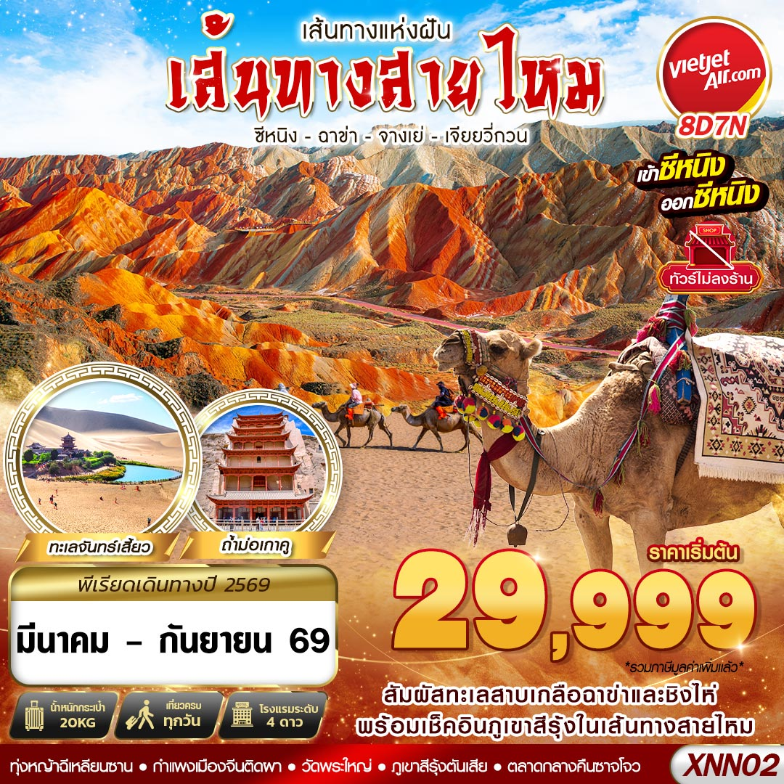


THAI VIETJET AIR (VZ)

VZ3690 (BKK 17.40 – XNN 22.40)
น้ำหนักกระเป๋า 20 KG.
ถือขึ้นเครื่อง 7 KG.
VZ3691 (XNN 23.40 - BKK 02.45+1)
วันที่ | โปรแกรมทัวร์ | อาหาร |  |  | โรงแรม
วันที่ | โปรแกรมทัวร์ | เช้า | เที่ยง | เย็น | โรงแรม
1 | กรุงเทพฯ(สุวรรณภูมิ) – ท่าอากาศยานซีหนิงเฉาเจียเป่า |  |  |  | JINDING LICHENG HOTEL  ระดับ 4 ดาวท้องถิ่นหรือเทียบเท่า
2 | ซีหนิง – เมืองฉาข่า – ทะเลสาบเกลือฉาข่า (ไม่รวมรถราง) – ทะเลสาบชิงไห่ (ไม่รวมรถราง) – เลือกซื้อ OPTION รถกล์อฟ+ล่องเรือ |    |  |  | CHAKA JINTIAN CENTURY HOTELระดับ 4 ดาวท้องถิ่นหรือเทียบเท่า
3 | เมืองฉาข่า – ทะเลสาบหลิวจื่อ – วัดปันเชินเซียงหริเต๋อ – เมืองเก๋อเอ่อมู่ |  |  |  | GEERMU JINGFENG WAN HAO HOTEL  ระดับ 4 ดาวท้องถิ่นหรือเทียบเท่า
4 | ทรายหมิงซาซาน – สระน้ำวงพระจันทร์ – ร้านหนังสือตุนหวง –ตลาดกลางคืนซาจโจว – เลือกซื้อOPTION โชว์ Dunhuang Grand Performance |  |  |  | DUNHUANG SHANGYU INTERNATIONAL HOTEL ระดับ 4 ดาวท้องถิ่นหรือเทียบเท่า
5 | ถ้ำม่อเกาคู (รวมรถในอุทยาน) ใช้ตั๋วประเภท B – เจดีย์ม้าขาวประติมากรรมทารกแห่งแผ่นดิน – ชิมแคนตาลูปแห่งกวาโจว |  |  |  | JIAYUGUAN BAILU SECLUSIVE RESORT HOTEL ระดับ 4 ดาวท้องถิ่นหรือเทียบเท่า
6 | ด่านประตูเจียยี่กวน (รวมรถประจำทาง) – กำแพงเมืองจีนติดผา – เมืองจิ่วฉวน – อุทยานประวัติศาสตร์ จิ่วฉวน ยุคซีฮั่น – จางเย่ – ภูเขาสีรุ้งตันเสีย (รวมรถในอุทยาน) – ถนนโบราณตานเสียโข่ว |  |  |  | ZHANGYE VMINGJIALE INTERNATIONAL HOTEL ระดับ 4 ดาวท้องถิ่นหรือเทียบเท่า
7 | ทุ่งหญ้าฉีเหลียนซาน – จางเย่ – วัดพระใหญ่ – ซีหนิง – ถนนคนเดินเซี่ยหนานกวน |  |  |  | JINDING LICHENG HOTEL ระดับ 4 ดาวท้องถิ่นหรือเทียบเท่า
8 | ซีหนิง – ชมด้านนอกมัสยิดตงกวน – ถนนคนเดินซีหนิงลี่หมึ่ง – ท่าอากาศยานซีหนิงเฉาเจียเป่า – กรุงเทพฯ(สุวรรณภูมิ)
***รายการทัวร์อาจมีการเปลี่ยนแปลงตามความเหมาะสมโดยคำนึงถึงความปลอดภัยและผลประโยชน์ของลูกค้าเป็นหลัก***

อัตราค่าบริการ
กำหนดการเดินทาง | ผู้ใหญ่ ห้องละ  2-3 ท่าน อัตราท่านละ | พักเดี่ยว  เพิ่มอัตรา ท่านละ
30 มีนาคม – 06 เมษายน 2569 | 29,999 | 8,000
06 – 13 เมษายน 2569 | 30,999 | 8,000
13 – 20 เมษายน 2569 | 34,999 | 8,000
27 เมษายน – 04 พฤษภาคม 2569 | 30,999 | 8,000
04 – 11 พฤษภาคม 2569 | 32,999 | 8,000
18 – 25 พฤษภาคม 2569 | 32,999 | 8,000
01 – 08 มิถุนายน 2569 | 32,999 | 8,000
15 – 22 มิถุนายน 2569 | 32,999 | 8,000
29 มิถุนายน – 06 กรกฎาคม 2569 | 32,999 | 8,000
24 – 31 สิงหาคม 2569 | 34,999 | 8,000
07 – 14 กันยายน 2569 | 34,999 | 8,000
21 – 28 กันยายน 2569 | 34,999 | 8,000
โปรแกรมนี้ไม่มีราคาสำหรับ JOIN LAND (ไม่ใช้ตั๋วเครื่องบิน)

** อัตรานี้ยังไม่รวมค่าทิปพนักงานขับรถ หัวหน้าทัวร์ และ มัคคุเทศก์ท้องถิ่น ตามธรรมเนียม 2,000 บาทต่อ ทริป ต่อ ลูกค้า ผู้เดินทาง 1 ท่าน รวมไปถึงเด็ก ยกเว้นเด็กอายุไม่ถึง 2 ปี ณ วันเดินทางกลับ (Infant) ทั้งนี้ท่านสามารถให้มากกว่านี้ได้ตามความเหมาะสมและความพึงพอใจของท่าน โดยส่วนนี้ ทางบริษัทขอสงวนสิทธิ์ในการเรียกเก็บก่อนเดินทางทุกท่าน ที่สนามบิน ในวันเช็คอิน **
** ราคาเด็กอายุไม่ถึง 2 ปี ณ วันเดินทางกลับ (Infant) ท่านละ 7,900 บาท **
(ไม่มีที่นั่งบนเครื่องบิน และไม่มีเตียง)

DAY1 กรุงเทพฯ(สุวรรณภูมิ) – ท่าอากาศยานซีหนิงเฉาเจียเป่า (–/–/–)
14.30 คณะพร้อมกัน ณ ท่าอากาศยานสุวรรณภูมิ ชั้น 4 เคาน์เตอร์สายการบินไทยเวียตเจ็ท (VZ) โดยมีเจ้าหน้าที่ของบริษัทฯคอยให้การต้อนรับ *กรุณาเผื่อเวลาในการเดินทางมายังสนามบิน เนื่องจากต้องใช้เวลาในการเช็คอิน สายการบินจะปิดให้ทำการเช็คอินก่อนเวลาบินประมาณ 1 ชั่วโมง*
17.40 ออกเดินทางสู่ ท่าอากาศยานซีหนิงเฉาเจียเป่า ประเทศจีน โดย สายการบินไทยเวียตเจ็ท (VZ) เที่ยวบินที่ VZ3960 **อาจจะมีการเปลี่ยนแปลงไฟล์ทขึ้นอยู่กับสายการบิน**
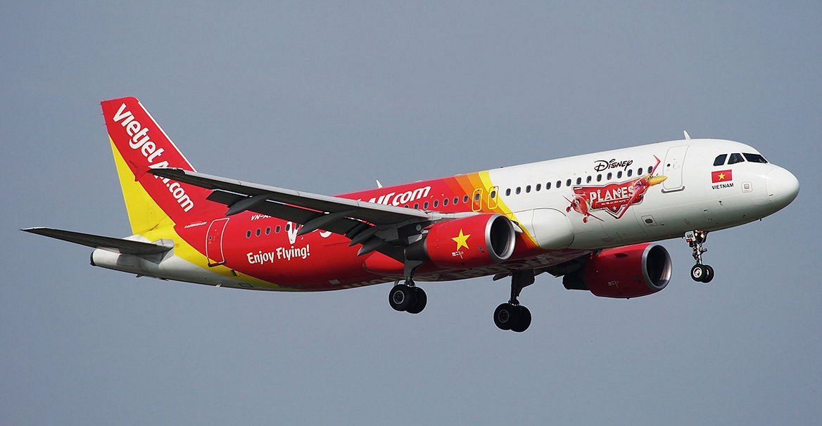
** รวมน้ำหนักกระเป๋าโหลดใต้ท้องเครื่องไม่เกิน 20 ก.ก. และถือขึ้นเครื่องบินได้ไม่เกิน 7 ก.ก. **

22.40 เดินทางถึง ท่าอากาศยานซีหนิงเฉาเจียเป่า ประเทศจีน (เวลาท้องถิ่นเร็ว กว่าประเทศไทย 1 ชั่วโมง)
นำท่านผ่านขั้นตอนการตรวจหนังสือเดินทาง และตรวจรับสัมภาระเรียบร้อย นำท่านเดินทางเข้าสู่ที่พัก
นำทุกท่านเข้าสู่ที่พัก JINDING LICHENG HOTEL ระดับ 4 ดาวท้องถิ่นหรือเทียบเท่า

DAY2 ซีหนิง – เมืองฉาข่า – ทะเลสาบเกลือฉาข่า (ไม่รวมรถราง) – ทะเลสาบชิงไห่ (ไม่รวมรถราง) – เลือกซื้อ OPTION รถกล์อฟ+ล่องเรือ (B/L/D)
เช้า รับประทานอาหาร ณ ห้องอาหารของโรงแรม
นำท่านเดินทางสู่ เมืองฉาข่า (ใช้เวลาเดินทางโดยประมาณ 3 ชั่วโมง) ประตูสู่ทะเลสาบเกลือที่งดงามของชิงไห่ เป็นส่วนหนึ่งของเขตปกครองตนเองชนชาติทิเบตและมองโกเลีย เมืองนี้ต้ังอยู่ทางตะวันออกของอูหลานในพื้นที่ ที่มีความงดงามทางธรรมชาติล้อมรอบด้วยทะเลสาบเกลือฉาข่าซึ่งเป็นแหล่งท่องเที่ยวที่มีชื่อเสียงและได้รับการ
ขนานนามว่าเป็น "กระจกแห่งท้องฟ้า" ทำให้มีภูมิทัศน์ที่หลากหลายและน่าประทับใจ

เที่ยง รับประทานอาหาร ณ ร้านอาหาร
นำท่านเดินทางสู่ ทะเลสาบเกลือฉาข่า ราคาทัวร์ไม่รวมรถราง (60 หยวน) ทะเลสาบเกลือ ล้อมรอบด้วยภูเขาที่ปกคลุมด้วยหิมะ พื้นผิวทะเลสาบอันเงียบสงบเปรียบเสมือนกระจกสะท้อนทิวทัศน์ท้องฟ้าที่สวยงามและน่าหลงใหล การเดินบนทะเลสาบก็เหมือนกับการเดินบนเมฆ ข้างบนน้ำสะท้อนท้องฟ้า และท้องฟ้าแตะพื้นโลก ทะเลสาบเกลือมีทิวทัศน์ที่สวยงามแตกต่างกันตลอดท้ังปีในฤดูใบไม้ผลิ เมฆสีขาวที่ห้อยลงมาต่าบนท้องฟ้าจะตกลงสู่ผืนน้าในทะเลสาบ ในฤดูร้อน น้าเป็นสีเขียวราวกับ มรกตและขาวขึ้นและใสแจ๋ว สดชื่นในฤดูใบไม้ร่วง

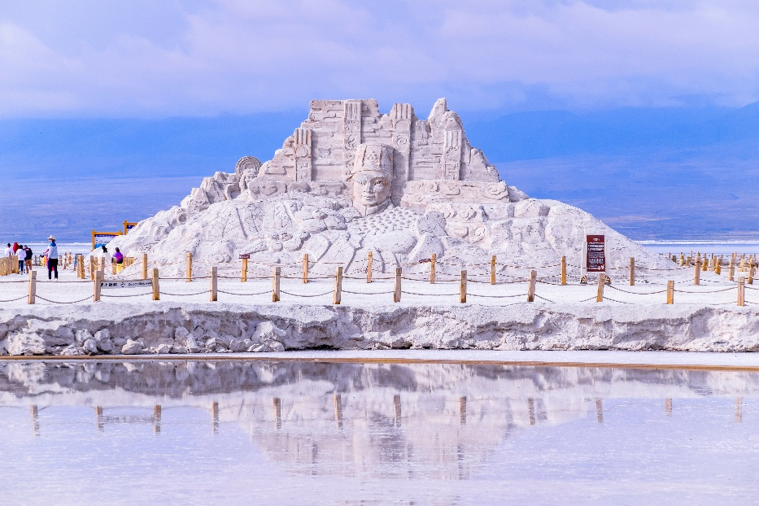
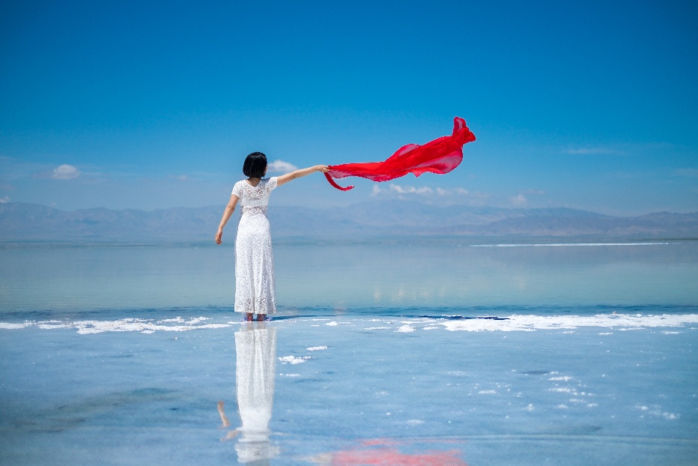
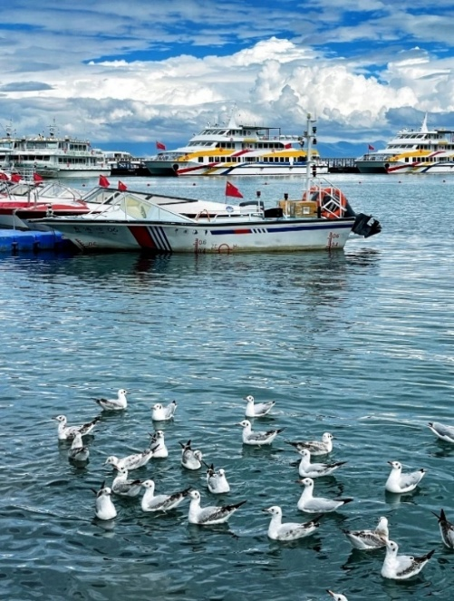
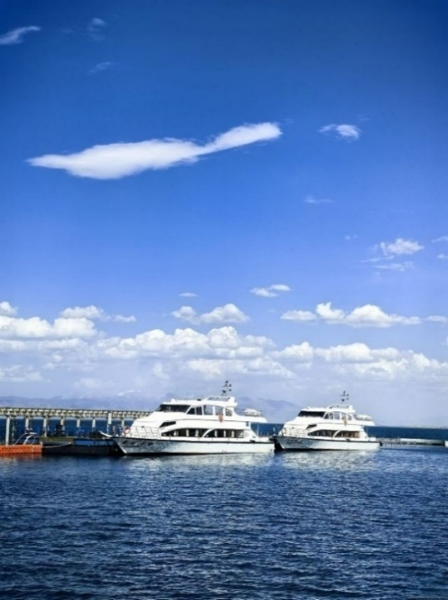
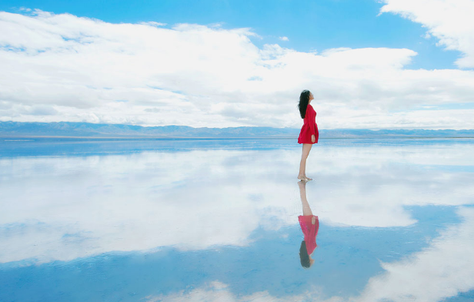
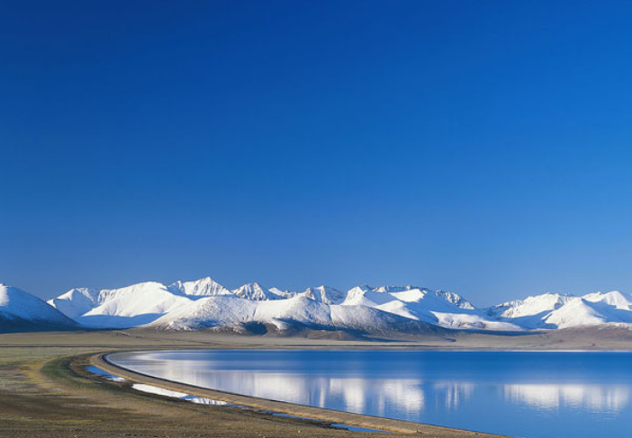
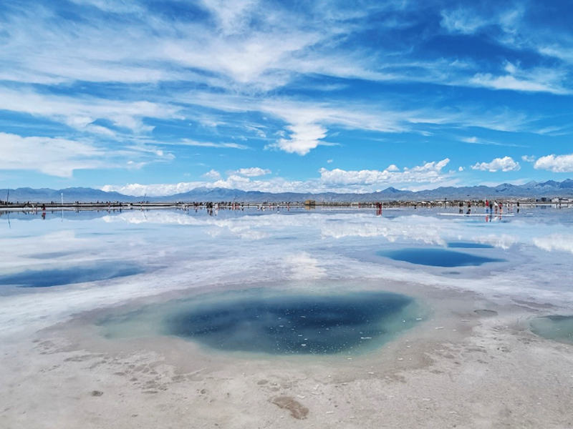
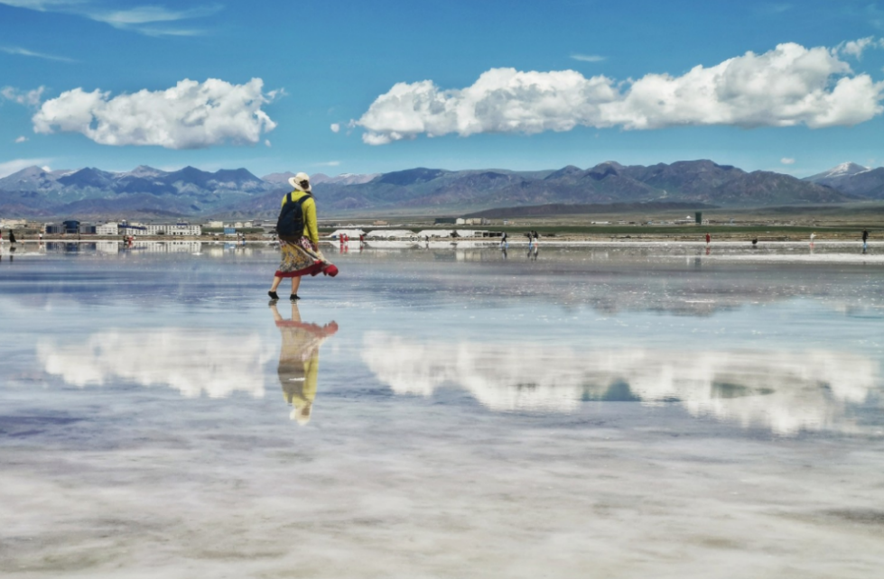
นำท่านเดินทางสู่ ทะเลสาบชิงไห่ ราคาทัวร์ไม่รวมค่ารถราง (120 หยวน) ตั้งอยู่ทางตะวันออกเฉียงเหนือของที่ราบสูงชิงไห่-ทิเบต ทะเลสาบแห่งนี้เป็นทะเลสาบน้ำเค็มที่ใหญ่ที่สุดในจีน และเป็นหนึ่งในทะเลสาบที่ตั้อยู่บนพื้นที่สูงที่สุดในโลก ด้วยความสูงจากระดับน้าทะเลถึง 3,196 เมตร ทะเลสาบชิงไห่เป็นแหล่งน้าสำคัญที่ช่วยรักษาสมดุลของระบบนิเวศในภูมิภาคตะวันตกของจีน โดยทำหน้าที่เป็น "เครื่องปรับอากาศธรรมชาติ" และ "เครื่องเพิ่มความชื้นในอากาศ" ของที่ราบสูงชิงไห่ ผืนน้ำของทะเลสาบมีสีฟ้าครามที่สดใส ซึ่งเปลี่ยนแปลงไป ตามแสงของดวงอาทิตย์ในแต่ละช่วงเวลา ทั้งยังถูกล้อมรอบด้วยภูเขาสูงที่งดงาม ภูเขาเหล่านี้ไม่เพียงแต่เพิ่มความงดงามให้กับภูมิทัศน์ แต่ยังสร้างบรรยากาศที่สงบเงียบและเป็นธรรมชาต
เลือกซื้อ OPTIONAL เสริม : รถกล์อฟ + ล่องเรือที่ทะเลสาบชิงไห่ ราคา 300 หยวน

ค่ำ รับประทานอาหาร ณ ร้านอาหาร
นำทุกท่านเข้าสู่ที่พัก CHAKA JINTIAN CENTURY HOTEL ระดับ 4 ดาวท้องถิ่นหรือเทียบเท่า

DAY3 เมืองฉาข่า – ทะเลสาบหลิวจื่อ – วัดปันเชินเซียงหริเต๋อ – เมืองเก๋อเอ่อมู่ (B/L/D)
เช้า รับประทานอาหาร ณ ห้องอาหารของโรงแรม
นำท่านเดินทางสู่ ทะเลสาบหลิวจื่อ ทะเลสาบหลิวจื่อมีพื้นที่กว้างขวางและน้ำใสสะอาด ลึกประมาณ 2 เมตร ชายหาดริมทะเลสาบและน้ำที่บริสุทธิ์สร้างทัศนียภาพอันงดงาม จนได้รับฉายาว่า "ซานย่าน้อยแห่งที่ราบสูง" เสน่ห์ของทะเลสาบหลิวจื่ออยู่ที่ความสวยงามตลอดทั้งปี ทำให้เป็นจุดหมายปลายทางที่เหมาะสำหรับนักท่องเที่ยวทุกวัย ในฤดูร้อน อุทยานแห่งนี้เป็นสวรรค์สำหรับการหลีกหนีความร้อนและเพลิดเพลินกับน้ำ ในยามค่ำคืน นักท่องเที่ยวสามารถชื่นชมทางช้างเผือกที่ส่องประกายระยิบระยับภายใต้ท้องฟ้าที่ใสสะอาด และสัมผัสความโรแมนติกอันเป็นเอกลักษณ์ของทะเลทรายโกบีที่เต็มไปด้วยดวงดาว
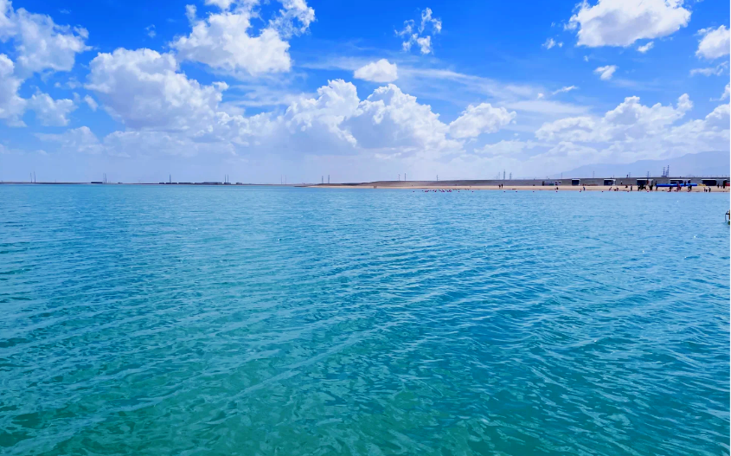

เที่ยง รับประทานอาหาร ณ ร้านอาหาร
จากนั้นนำท่านเดินทางสู่ วัดปันเชินเซียงหริเต๋อ ตั้งอยู่ในเมืองเซียงไรด์ อำเภอดูหลาน เขตปกครองตนเองมองโกลและทิเบตไห่ซี มณฑลชิงไห่ เป็นวัดพุทธนิกายเกลุกปะทิเบตที่มีชื่อเสียงและเก่าแก่ในไห่ซี และมีรูปทรงโดยรวมคล้ายอักษรจีน "回" (hui) ห้องโถงหลักซึ่งตั้งอยู่ใจกลาง มีสองชั้นและครอบคลุมพื้นที่กว่า 1,300 ตารางเมตร สามารถรองรับผู้คนได้หลายพันคนสำหรับการนั่งสมาธิและการสวดมนต์ บริเวณด้านบนสุดตรงกลางเป็นบัลลังก์ดอกบัวที่พระปันเชนลามะเคยเทศน์ โดยมีรูปปั้นเทพเจ้าต่างๆ ประดิษฐานอยู่บนแท่นบูชาทั้งสองด้าน ห้องโถงนี้ยังจัดแสดงหนังสือโบราณหลายร้อยเล่ม เช่น คังยัวร์และเต็งยัวร์ รวมถึงตำราแพทย์ และตกแต่งด้วยภาพวาดทังกาและม้วนภาพปักอันล้ำค่ามากมาย

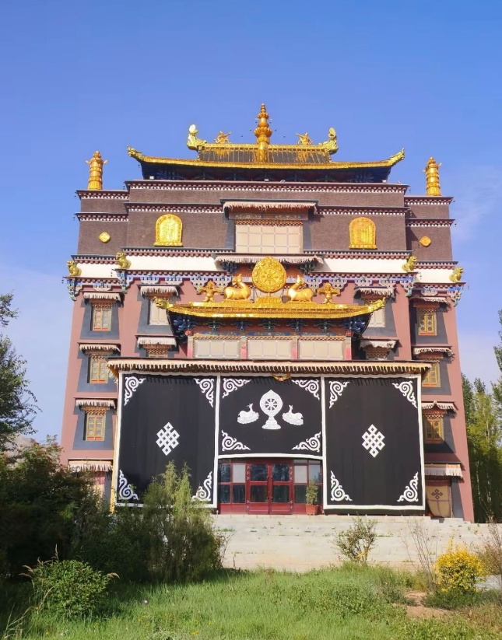
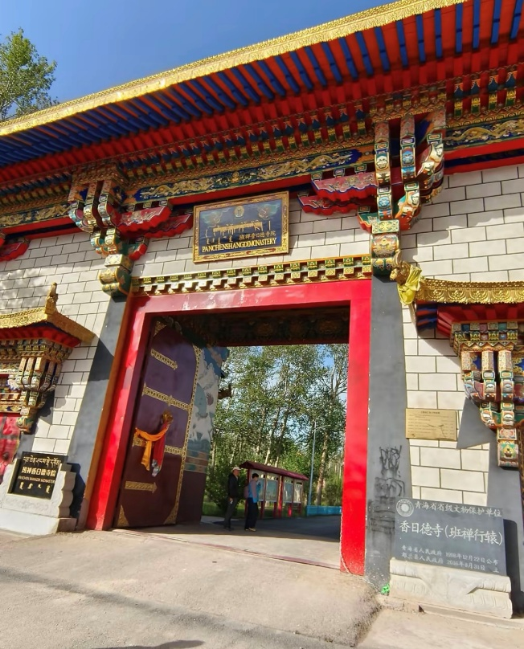

และนำท่านเดินทางสู่ เมืองเก๋อเอ่อมู่ (ใช้เวลาเดินทางประมาณ 2.30ชั่วโมง) (Golmud) ตั้งอยู่ในมณฑลชิงไห่ ทางตะวันตกเฉียงเหนือของจีน เป็นเมืองท่าสำคัญบนที่ราบสูงทิเบต-ชิงไห่ ขึ้นชื่อเรื่องทะเลสาบเกลือขนาดใหญ่ เช่น ทะเลสาบเกลือชาร์กาน (Qarhan Salt Lake) ซึ่งเป็นทะเลสาบน้ำเค็มที่ใหญ่ที่สุดในโลก และเป็นจุดเชื่อมโยงสำคัญในการเดินทางไปยังทิเบต มีธรรมชาติที่สวยงามแปลกตา

ค่ำ รับประทานอาหาร ณ ร้านอาหาร
นำทุกท่านเข้าสู่ที่พัก JINDING LICHENG HOTEL ระดับ 4 ดาวท้องถิ่นหรือเทียบเท่า

DAY4 ทรายหมิงซาซาน – สระน้ำวงพระจันทร์ – ร้านหนังสือตุนหวง –ตลาดกลางคืนซาโจว – เลือกซื้อOPTION โชว์ Dunhuang Grand Performance (B/L/–)
เช้า รับประทานอาหาร ณ ห้องอาหารของโรงแรม
นำท่านเดินทางสู่ ทรายหมิงซาซาน เป็นเนินทรายที่ทอดตัวยาวหลายกิโลเมตร มีลักษณะพิเศษคือ
เมื่อลมพัดผ่านจะเกิดเสียงดังคล้ายเสียงดนตรีหรือสีกำแพงเมืองจีนด่านสุดท้ายของทิศตะวันตก ยังร้องครวญ เป็นที่มาของชื่อ "หมิงซา" ที่แปลว่า "เนินทรายร้อง" เนื่องจากเมื่อมีลมพัดผ่านทรายจะส่งเสียงคล้ายเสียงร้อง ซึ่งเป็นปรากฏการณ์ทางธรรมชาติที่น่าทึ่ง เนินทรายนี้มีความสูงกว่า 200 เมตร และมีรูปร่างที่โค้งเว้าเป็นลอนคลื่น ทำให้ทัศนียภาพที่มองเห็นเหมือนทะเลทรายที่ทอดยาวไปจนสุดสายตา
หมายเหตุ : ราคาทัวร์ไม่รวม
- ถุงคลุมรองเท้าที่ภูเขาทราย 20 หยวน / ท่าน
- ขี่อูฐ 130 หยวน / ท่าน (จำกัดอายุไม่เกิน 60 ปี ในการขี่อูฐ)
- รถไฟฟ้าเดียว 10 หยวน / ท่าน
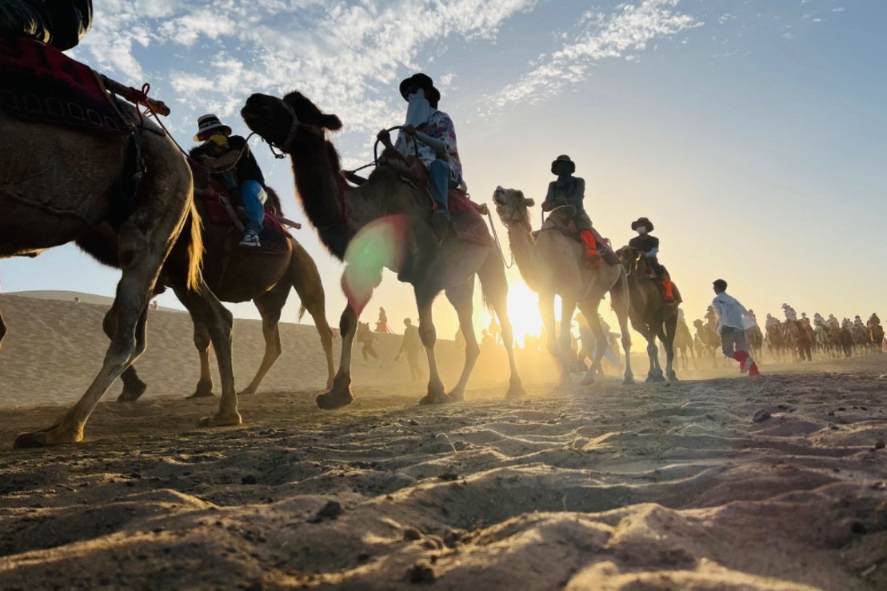
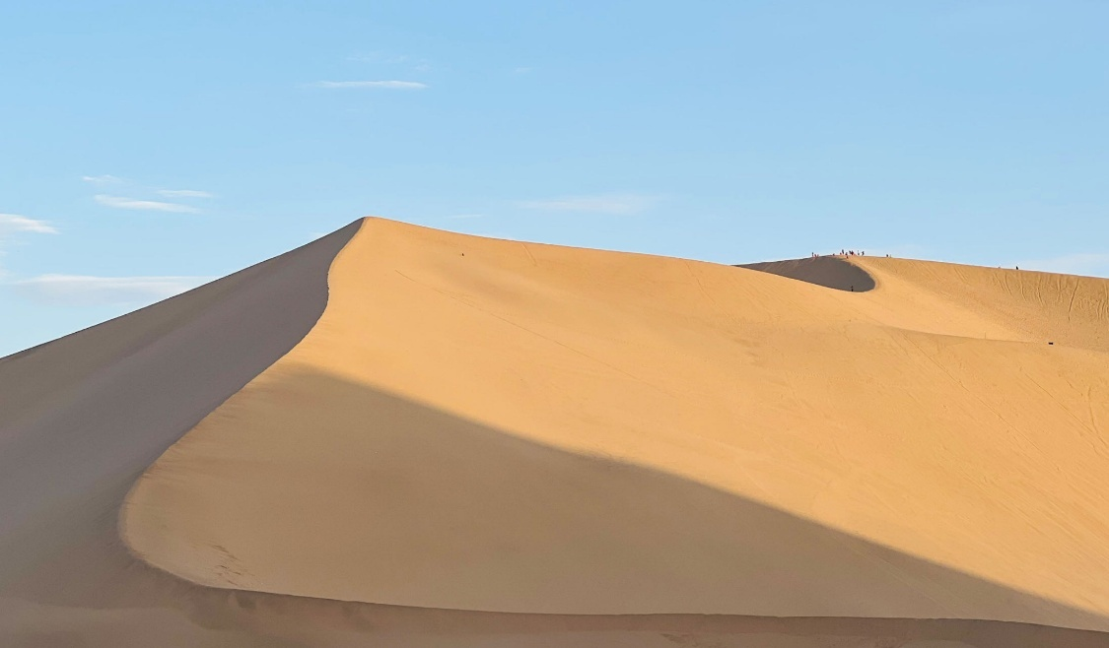
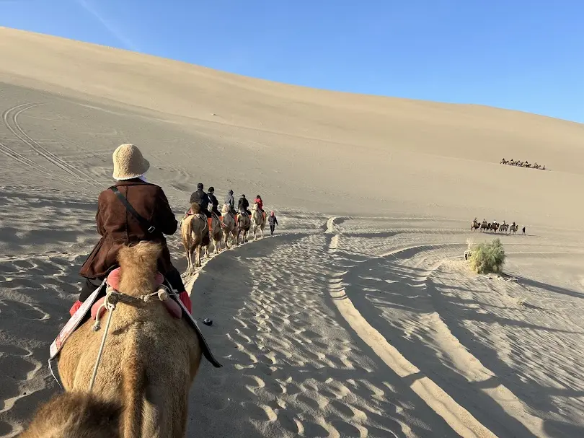
และนำท่านชม สระน้ำวงพระจันทร์ หรือเรียกว่า ทะเลสาบเยวี่ยหยา เป็นโอเอซิสกลางทะเลทรายโกบี ตั้งอยู่ในเขตเมืองตุนหวง มณฑลกานซู ทางภาคตะวันตกของประเทศจีน ความอลังการของที่นี่ เราจะพบกับทะเลสาบที่มีรูปร่างคล้ายพระจันทร์เสี้ยวที่ถูกล้อมรอบไปด้วยเนินทราย อีกทั้งน้ำในทะเลสาบก็จะใสอยู่ตลอดเวลาด้วย เพราะลักษณะพิเศษของภูมิประเทศและกระแสลม ได้พัดพาฝุ่นทรายขึ้นไปเหนือทะเลสาบอยู่ตลอดเวลา ทำให้ไม่มีฝุ่นทรายตกลงมายังทะเลสาบ สระน้ำแห่งนี้มีความยาวประมาณ 300 เมตร กว้าง 50 เมตร และลึก 5 เมตร น้ำในสระมีสีเขียวมรกตใสสะอาด สะท้อนภาพท้องฟ้าสีครามและเนินทรายสีทองได้อย่างงดงาม รอบๆ สระน้ำมีต้นหญ้าและต้นไม้เขียวขจี ขับความสดชื่นให้กับทะเลทรายที่แห้งแล้ง

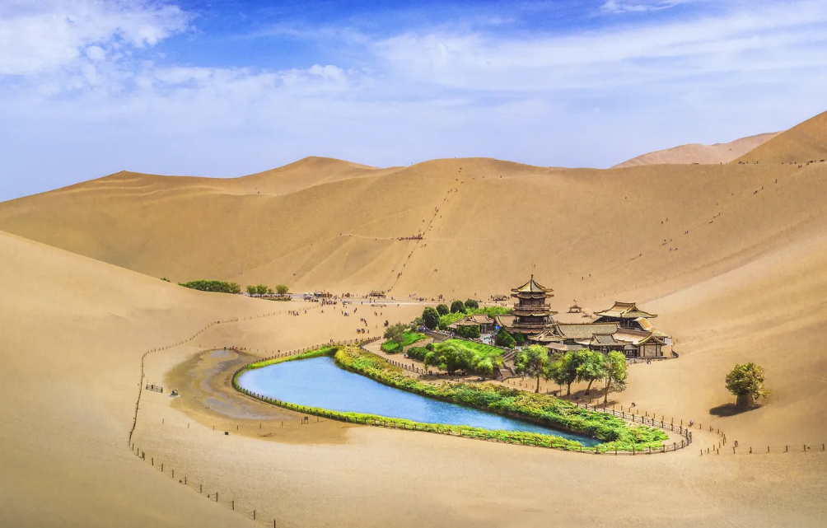
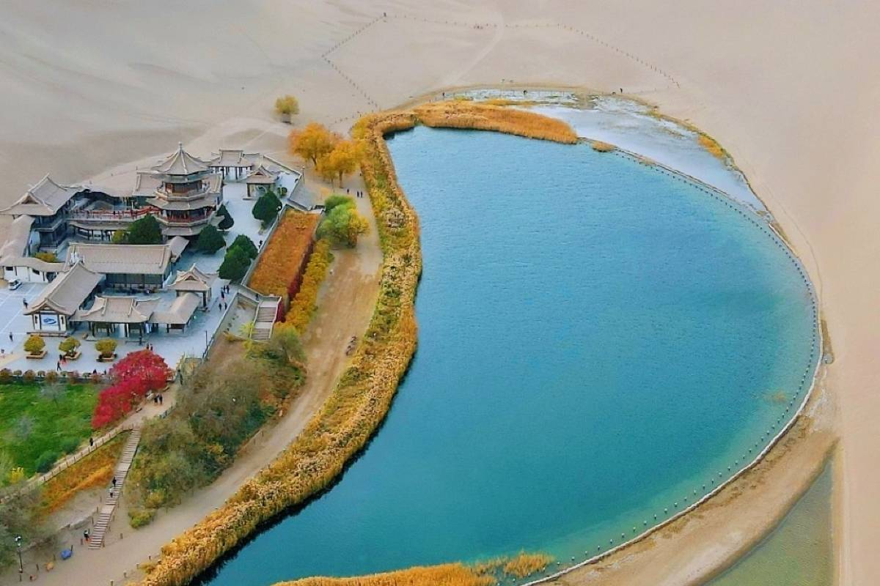
เที่ยง รับประทานอาหาร ณ ร้านอาหาร
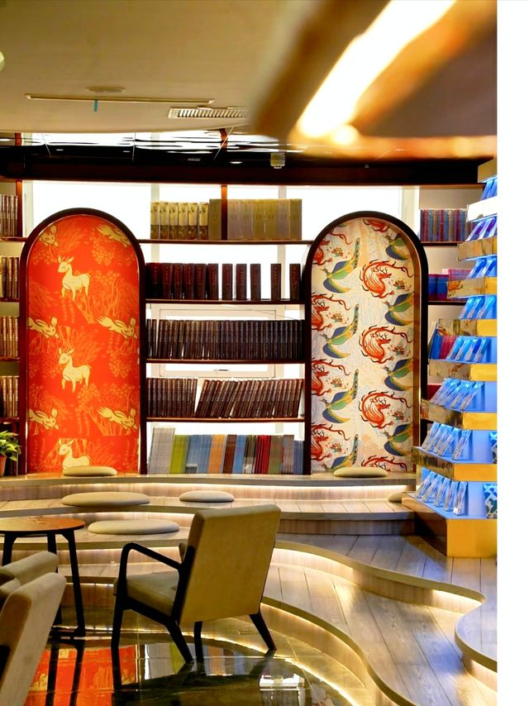
นำท่านเช็คอินสู่ ร้านหนังสือตุนหวง ในเมืองโบราณตุนหวง มีร้านหนังสือขนาดใหญ่สไตล์ตุนหวงตั้งอยู่ริมฝั่งแม่น้ำดัง ตัวอาคารเป็นอาคารสองชั้น ต้องสวมรองเท้าจึงจะเข้าได้ ซึ่งเต็มไปด้วยบรรยากาศของพิธีกรรม ร้านหนังสือแห่งนี้มีหนังสือเกี่ยวกับตุนหวงที่ตีพิมพ์ทั่วประเทศเกือบ 17,000 เล่ม ครอบคลุมทุกแง่มุมของตุนหวง การออกแบบร้านหนังสือมีความโดดเด่นเฉพาะตัว และซุ้มประตูโค้งก็ผสมผสานองค์ประกอบของถ้ำเข้าไว้ด้วยกัน พื้นกระจกบนชั้นสองปูด้วยสื่ออ่านหนังสือเกี่ยวกับเมืองตุนหวง ซึ่งช่วยเปิดโลกทัศน์ได้เป็นอย่างดี สินค้าทางวัฒนธรรมและสินค้าสร้างสรรค์จากตุนหวงก็มีวางขายอยู่ทั่วร้านหนังสือเช่นกัน ตั้งแต่แม่เหล็กติดตู้เย็น ที่คั่นหนังสือ ขวดทรายดูด ผ้าพันคอ เครื่องประดับ และกล่องสุ่มสินค้า และสินค้าต่างๆอีกมากมาย ร้านหนังสือมีที่นั่งมากมายและพื้นที่อ่านหนังสือที่สะดวกสบาย ร้านหนังสือแห่งนี้เหมาะอย่างยิ่งสำหรับนักอ่านรุ่นใหม่ที่ต้องการเช็คอินและถ่ายรูป
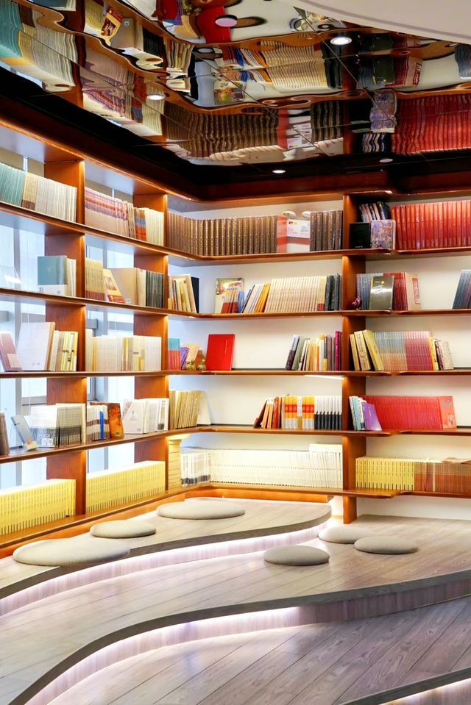
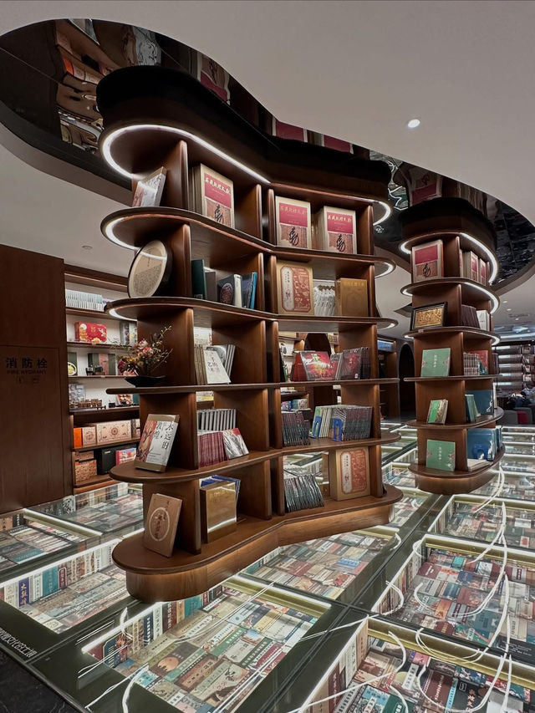

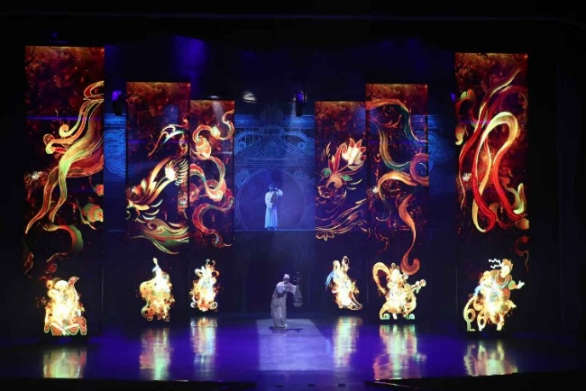
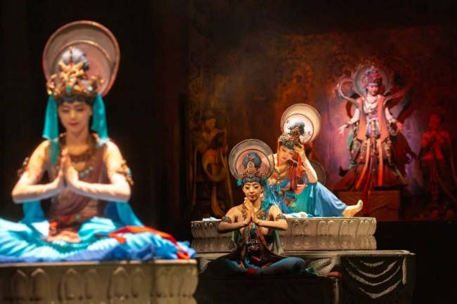
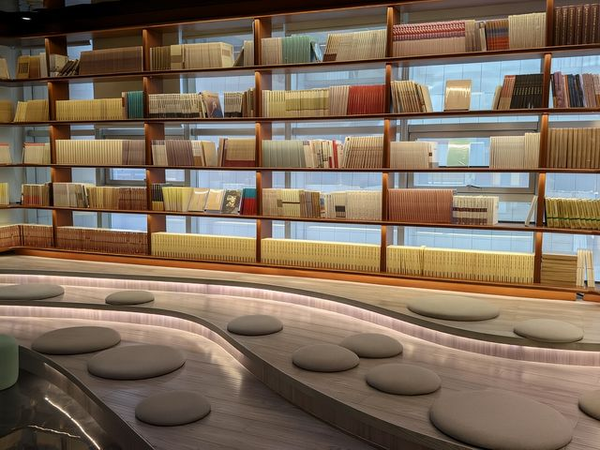
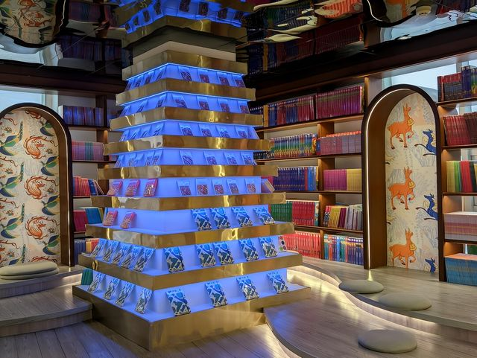
เลือกซื้อ OPTIONAL เสริม : โชว์ Dunhuang Grand Performance ราคา 400 หยวน "ดนตรีในถ้ำโม่เกา": ละครเรื่องนี้เล่าถึงต้นกำเนิดวัฒนธรรมตุนหวง โดยใช้เทคโนโลยีสมัยใหม่ในการตีความภาพจิตรกรรมฝาผนังและหนังสือโบราณของถ้ำโม่เกา นำเสนอเรื่องราวอันน่าประทับใจของชายหนุ่มจากภูมิภาคตะวันตกที่ใฝ่หาศิลปะ โดยใช้เครื่องดนตรีจีนโบราณอย่างปี่พา ปี่แพน และหร่วน รวมถึงแบบจำลองเครื่องดนตรีโบราณของตุนหวง ผ่านการแสดงระบำพื้นเมืองอย่างระบำหูเสวียน ระบำกลองเอว และระบำปี่ นำเสนอฉากดนตรีและการเต้นรำอันงดงามที่ปรากฏอยู่ในภาพจิตรกรรมฝาผนังตุนหวง สะท้อนเสน่ห์ของวัฒนธรรมดนตรีและการเต้นรำอันเก่าแก่นับพันปีของตุนหวงได้อย่างเต็มที่

นำท่านเดินทางสู่ ตลาดกลางคืนซาโจว ไนท์มาร์เก็ตแห่งเมืองตุนหวง ตั้งอยู่บนถนนหยางกวนตะวันออก เป็นหนึ่งในตลาดกลางคืนที่น่าสนใจที่สุดในประเทศจีน ด้วยการพัฒนาบริการที่จำเป็น ทำให้จำนวนนักท่องเที่ยวเพิ่มขึ้นอย่างรวดเร็ว กลายเป็นสถานที่ห้ามพลาดในเมืองตุนหวง เมืองที่เจริญรุ่งเรืองทางวัฒนธรรม เมื่อค่ำคืนมาเยือน แสงไฟจะสว่างไสว นักท่องเที่ยวจากหลากหลายพื้นที่มารวมตัวกันที่นี่ เดินชมและสัมผัสประสบการณ์ที่ถูกใจ

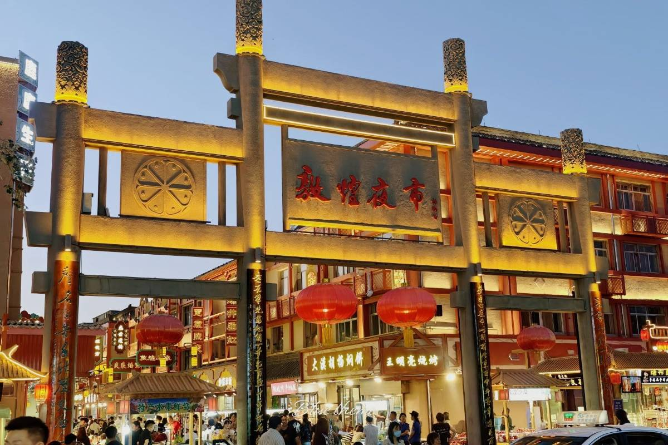
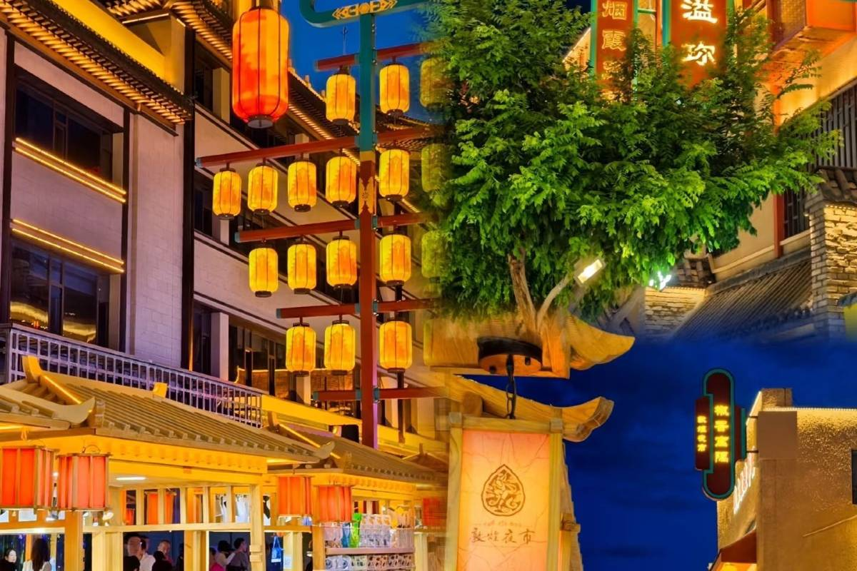
ค่ำ อิสระอาหารค่ำ เพื่อสะดวกในการท่องเที่ยว
นำทุกท่านเข้าสู่ที่พัก MINGJIA LE INT HOTEL ระดับ 4 ดาวท้องถิ่นหรือเทียบเท่า

DAY5 ถ้ำม่อเกาคู (รวมรถในอุทยาน) ใช้ตั๋วประเภท B – เจดีย์ม้าขาว – ประติมากรรมทารกแห่งแผ่นดิน – ชิมแคนตาลูปแห่งกวาโจว (B/L/D)
เช้า รับประทานอาหาร ณ ห้องอาหารของโรงแรม
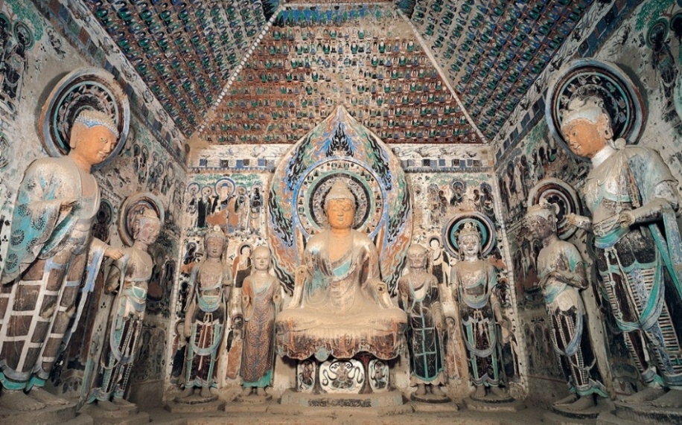
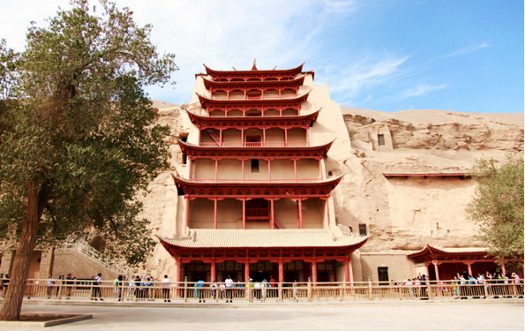
นำท่านเดินทางสู่ ถ้ำม่อเกาคู (รวมรถในอุทยาน) ใช้ตั๋วประเภท B สิ่งมหัศจรรย์ที่สะท้อนความเจริญรุ่งเรืองของอารยธรรมตะวันออกและตะวันตกในอดีต นั่นคือ ถ้ำม่อเกาคู หรือที่รู้จักกันในชื่อ "ถ้ำพระพันองค์" อันเป็นศูนย์รวมศิลปะพุทธศาสนาที่สำคัญที่สุดในประวัติศาสตร์จีน ถูกขนานนามว่าเป็น "ศิลปะบนเส้นทางสายไหมที่ยิ่งใหญ่ที่สุด" เริ่มต้นการสร้างในปี พ.ศ. 909 โดยพระ เล่อจุน ผู้ซึ่งพบแสงทองส่องประกายเหมือนพระพุทธรูปนับพันที่ภูเขาเฟิงหวง และเริ่มสร้างถ้าแรกเพื่อ เป็นสถานที่ปฏิบัติธรรม ถ้านี้เจริญรุ่งเรืองอย่างต่อเนื่องในยุคต่าง ๆ ตั้งแต่ ราชวงศ์เหนือ-ใต้ จนถึง ราชวงศ์ หยวน รวมระยะเวลากว่า 1,000 ปี มีถ้าทั้งหมด 735 แห่ง รวมพื้นที่กว่า 45,000 ตารางเมตร และ รูปปั้น ดินเหนียวประดับสี กว่า 2,400 องค์ ภายในถ้ามีการแสดงออกถึงความงดงามใน 3 มิติ แสดงถึงความ ซับซ้อนของโครงสร้างถ้ำ ภาพวาดฝาผนัง ที่เล่าเรื่องราวพระพุทธศาสนา และ รูปปั้น ที่สะท้อนถึงฝีมือช่าง อันปราณีต ถ่ายทอดเรื่องราวพุทธศาสนา ชีวิตประจำวัน ศิลปะดนตรี และวัฒนธรรมจากหลากหลายอารยธรรม

เที่ยง รับประทานอาหาร ณ ร้านอาหาร
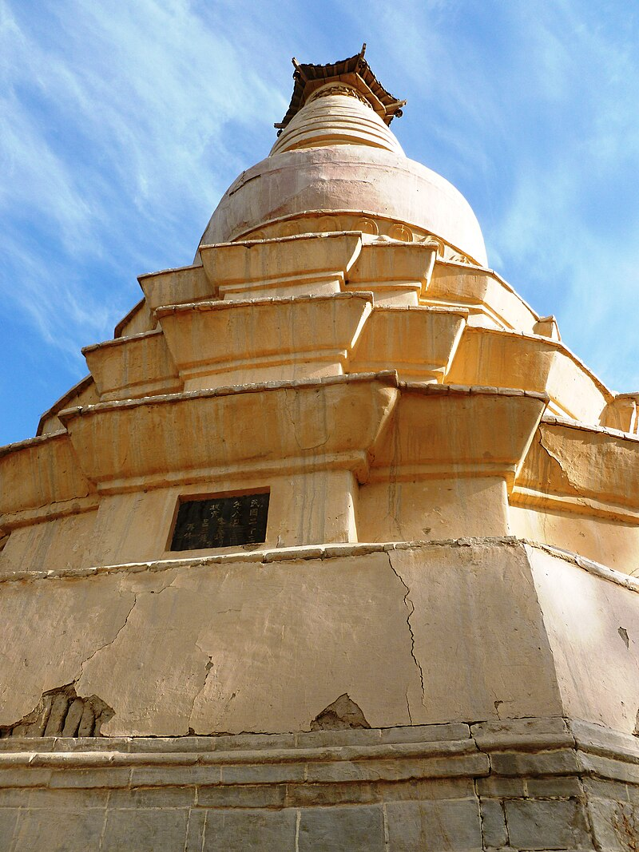
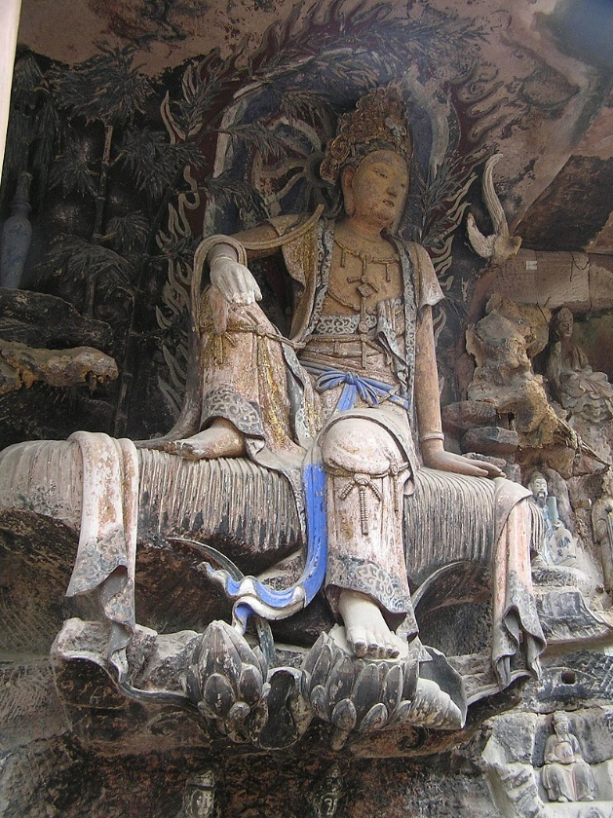
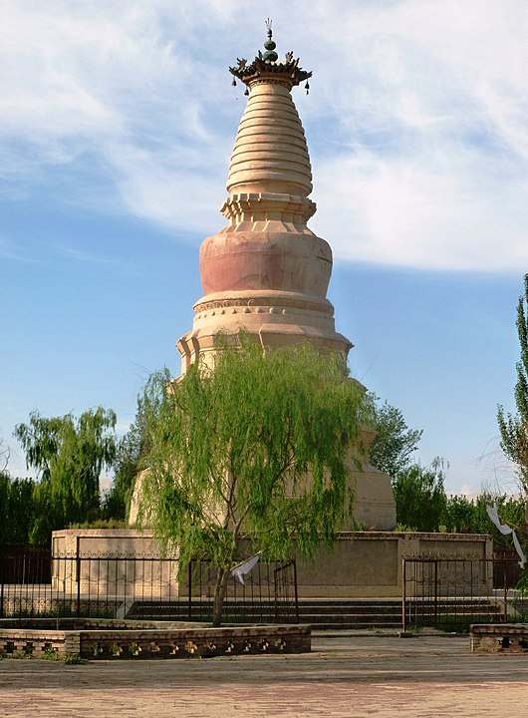
นำท่านเดินทางสู่ เจดีย์ม้าขาว ป็นเจดีย์ที่สร้างขึ้นเพื่อระลึกถึงม้าสีขาวที่บรรทุกพระไตรปิฎกมายังประเทศจีน แม้ว่าเจดีย์เดิมสมัยศตวรรษที่ 4 จะถูกทำลายไปแล้ว แต่เจดีย์ที่เห็นในปัจจุบันสร้างขึ้นใหม่ในสมัยราชวงศ์หมิง มีลักษณะคล้ายเจดีย์ทรงลามะ นอกจากนี้ เจดีย์ม้าขาวที่ตุนหวงอาจทำให้สับสนกับ วัดม้าขาว (Baima Temple) ซึ่งเป็นวัดที่มีชื่อเสียงอีกแห่งหนึ่งในเมืองลั่วหยาง มณฑลเหอหนาน

จากนั้นนำท่านเดินทางสู่ ประติมากรรมทารกแห่งแผ่นดิน ศิลปะกลางทะเลทรายที่สะท้อนถึงพลังแห่ง ธรรมชาติ ผลงานประติมากรรมที่ตั้งอยู่บนทะเลทรายโกบี ถูกออกแบบขึ้นเพื่อสะท้อนถึงความเชื่อมโยง ระหว่างมนุษย์และธรรมชาติ ประติมากรรมนี้แสดงถึงพลังของผืนดินที่หล่อหลอมชีวิตและจิตวิญญาณของ มนุษย์ โดยตั้งอยู่ท่ามกลางทะเลทรายโกบีที่กว้างใหญ่และเงียบสงบ ทำให้ผู้มาเยือนสามารถสัมผัสถึงความ ยิ่งใหญ่ของธรรมชาติและความสัมพันธ์ระหว่างมนุษย์กับโลกใบนี้ ประติมากรรมชิ้นนี้สร้างขึ้นโดย ศาสตราจารย์ตงซูปิง ผู้เชี่ยวชาญด้านประติมากรรมจากมหาวิทยาลัยศิลปะชิงหัว และรองเลขาธิการ สมาคมประติมากรรมแห่งประเทศจีน

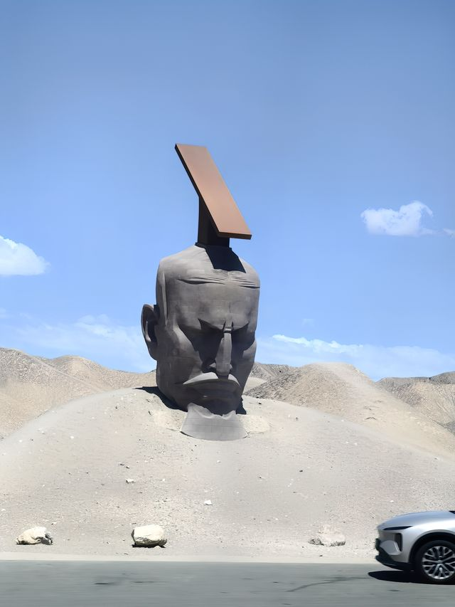
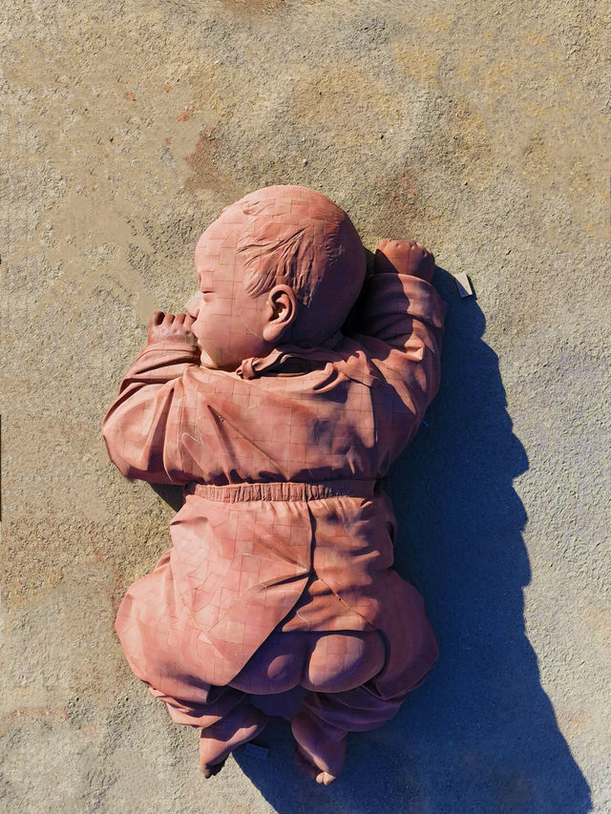
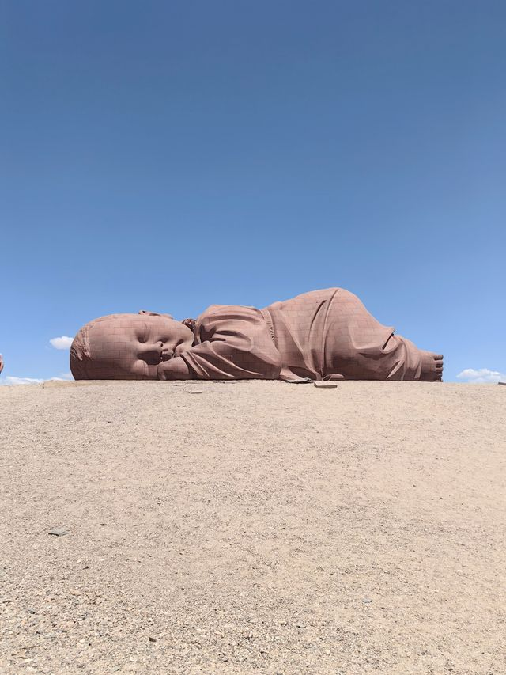
จากนั้นนำท่านแวะ ชิมแคนตาลูปแห่งกวาโจว
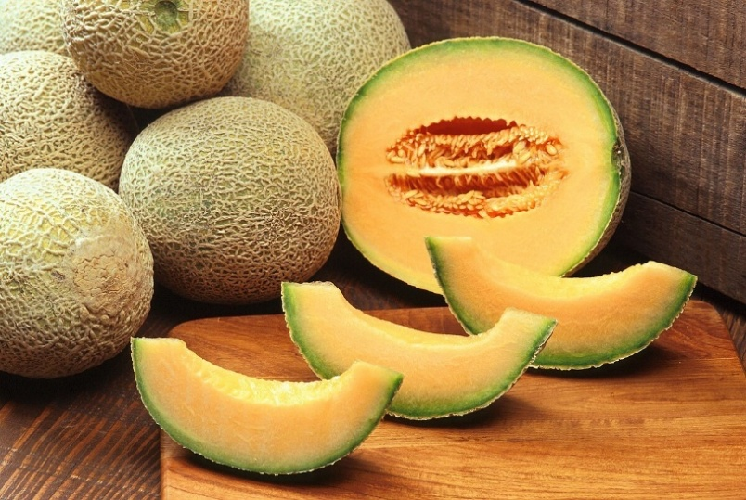
และนำท่านเดินทางสู่ เมืองจิ่วฉวน (ใช้เวลาเดินทางประมาณ 3 ชั่วโมง) จิ่วเฉวียนเมืองทางตะวันตกของมณฑลกานซู่ประเทศจีน จิ่วเฉวียน เป็นฐานที่มั่นสำคัญบนเส้นทางสาย
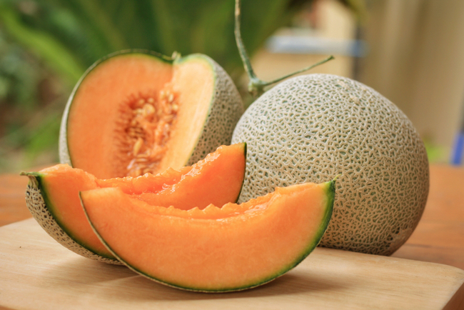
ค่ำ รับประทานอาหาร ณ ร้านอาหาร
นำทุกท่านเข้าสู่ที่พัก LUYE HOTEL ระดับ 4 ดาวท้องถิ่นหรือเทียบเท่า

DAY6 ด่านประตูเจียยี่กวน (รวมรถประจำทาง) – กำแพงเมืองจีนติดผา – เมืองจิ่วฉวน – อุทยานประวัติศาสตร์ จิ่วฉวน ยุคซีฮั่น – จางเย่ – ภูเขาสีรุ้งตันเสีย (รวมรถในอุทยาน) – ถนนโบราณตานเสียโข่ว (B/L/D)
เช้า รับประทานอาหาร ณ ห้องอาหารของโรงแรม
นำท่านเดินทางสู่ ด่านประตูเจียยี่กวน (รวมรถประจำทาง) จุดชมวิวกำแพงเมืองจีนด่านเจียยวี้กวนตั้งอยู่ที่เมืองเจียยวี้กวนทางตะวันตก4.5กิโลเมตรเป็นจุดเริ่มต้นของกำแพงเมืองจีนทางทิศตะวันตกในสมัยราชวงศ์หมิงเป็นป้อมปราการทหารสมัยโบราณอนุรักษ์ไว้ดีที่สุด ได้รับการขนานนามว่าเป็น “ด่านแรกที่ยิ่งใหญ่ที่สุดในใต้หล้า” และในปี ค.ศ.1987 กำแพงเมืองจีนด่านเจียยวี้กวนได้รับการขึ้นทะเบียนให้เป็นมรดกโลก
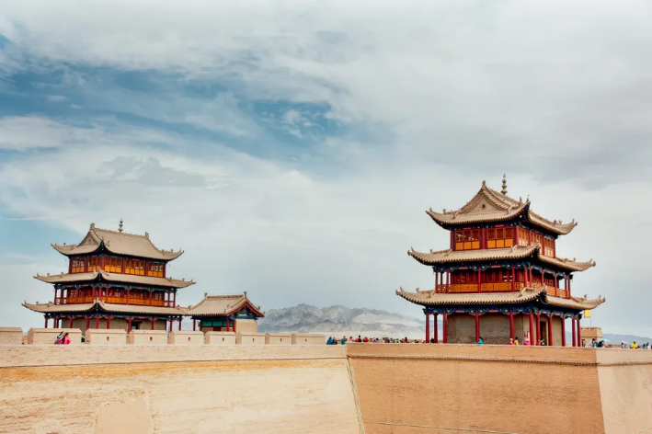
และชม กำแพงเมืองจีนติดผา กำแพงเมืองจีนติดผา เป็นส่วนหนึ่งของ กำแพงเมืองจีนจิ่วเฉวียน ตั้งอยู่ใกล้กับเมือง ตุนหวง มณฑล กานซู่ เป็นส่วนของกำแพงเมืองจีนที่สร้างไว้บนสันเขาสูงชันและหน้าผา สวยงามน่าทึ่งมาก
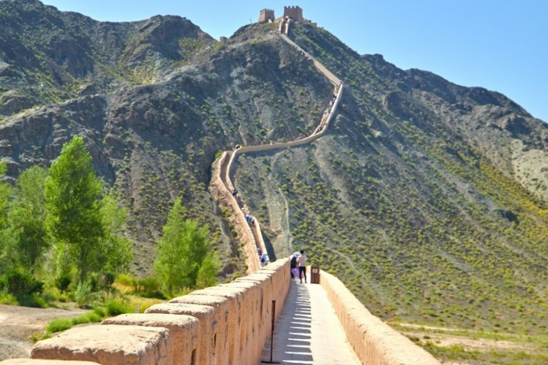
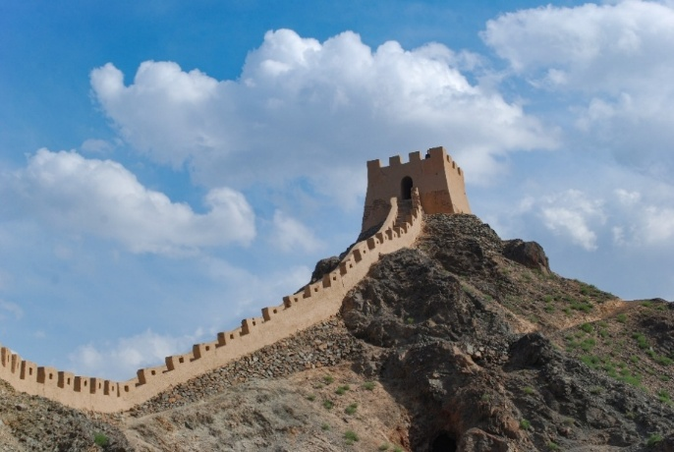
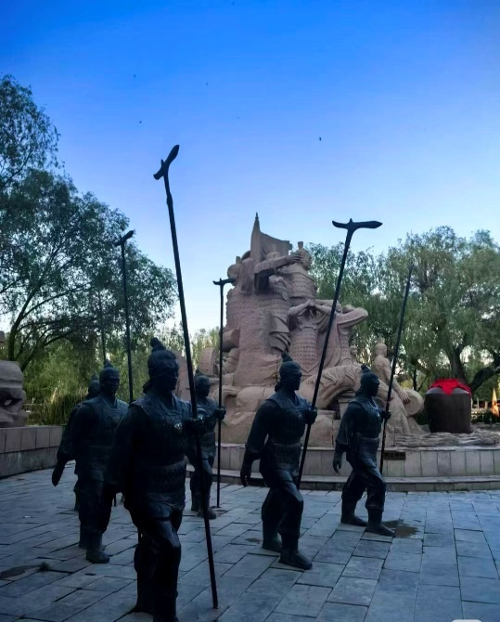
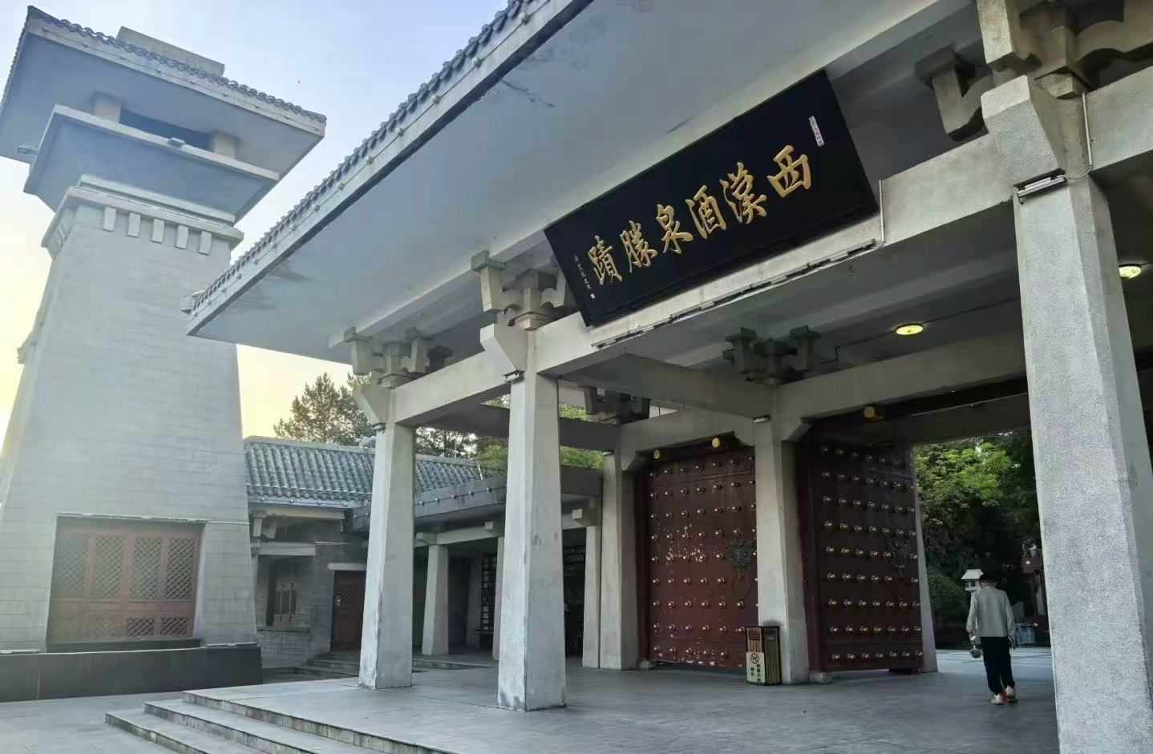
และนำท่านสู่ อุทยานประวัติศาสตร์ จิ่วฉวน ยุคซีฮั่น ป็นสถานที่ทางประวัติศาสตร์และวัฒนธรรมและสวนสาธารณะในเมืองจิ่วเฉวียน มณฑลกานซู่ ประเทศจีนสถาปัตยกรรมสไตล์ราชวงศ์ฮั่น สวนแห่งนี้มีศาลา หอคอย ทางเดิน และห้องโถงบรรพบุรุษมากมายที่สร้างขึ้นตามแบบราชวงศ์ฮั่น เช่น ศาลา "จิ่วเฉวียนโบราณแห่งราชวงศ์ฮั่น" และ "จุดชมวิวราชวงศ์ฮั่นตะวันตก" สร้างบรรยากาศทางประวัติศาสตร์อันรุ่มรวย

เที่ยง รับประทานอาหาร ณ ร้านอาหาร
นำท่านเดินทางสู่ เมืองจางเย่ (ใช้เวลาเดินประมาณ 3 ชั่วโมง) หรือที่รู้จักในชื่อ "กาน โจว" ตั้งอยู่ในมณฑลกานซู่ ทางตะวันตกเฉียงเหนือของจีน โดยตั้งอยู่บริเวณตอนกลางของทางเดิน เศรษฐกิจสำคัญอย่าง "ระเบียงเหอซี" เมืองนี้มีความสำคัญในฐานะศูนย์กลางการค้าและการคมนาคมบน เส้นทางสายไหม อีกทั้งยังได้รับการขนานนามว่าเป็น "สรวงสวรรค์แห่งแดนเหนือ" มีประวัติศาสตร์ที่ยาวนานกว่า 5,000 ปี โดยในยุคก่อนราชวงศ์ฉิน พื้นที่นี้เคยเป็นที่อยู่อาศัยของชนเผ่าเย่จือ และในสมัย ราชวงศ์ฮั่น ได้กลายเป็นส่วนหนึ่งของเส้นทางสายไหมที่เชื่อมต่อระหว่างจีนและโลกตะวันตก

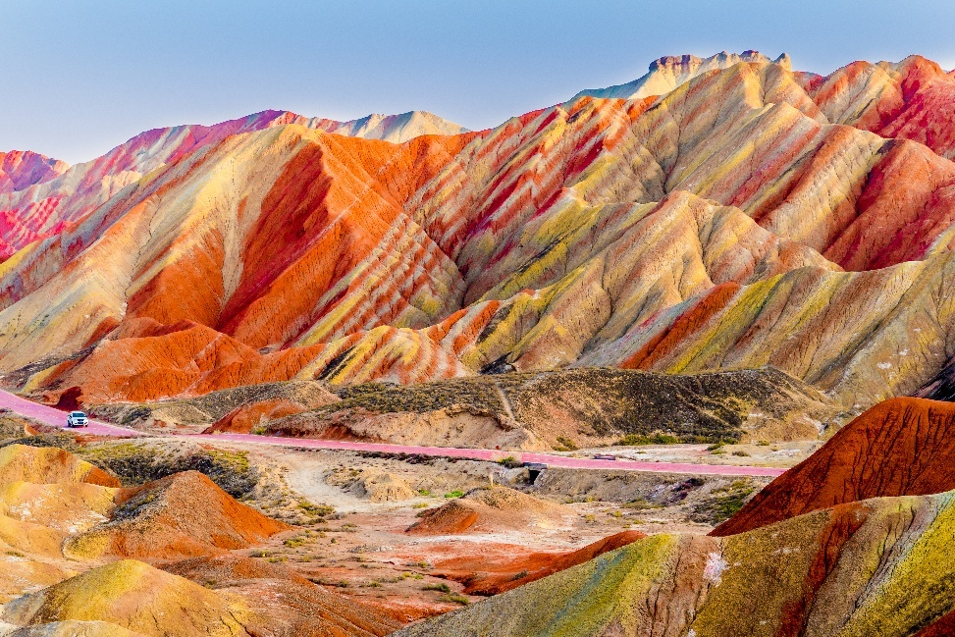
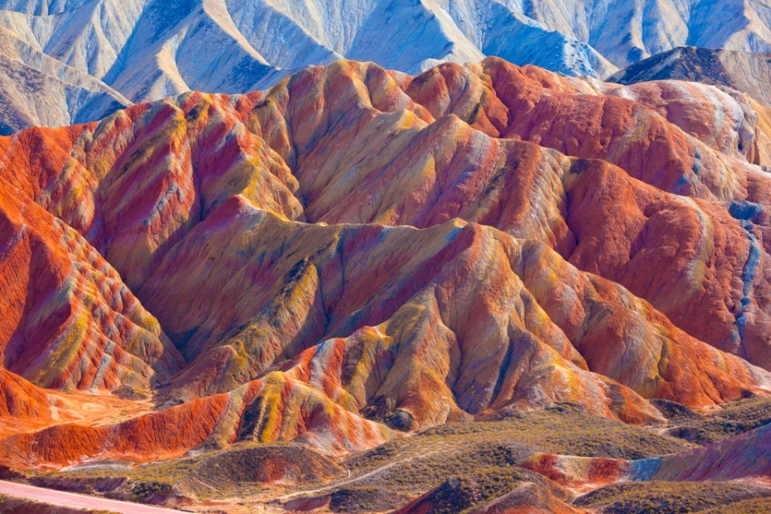
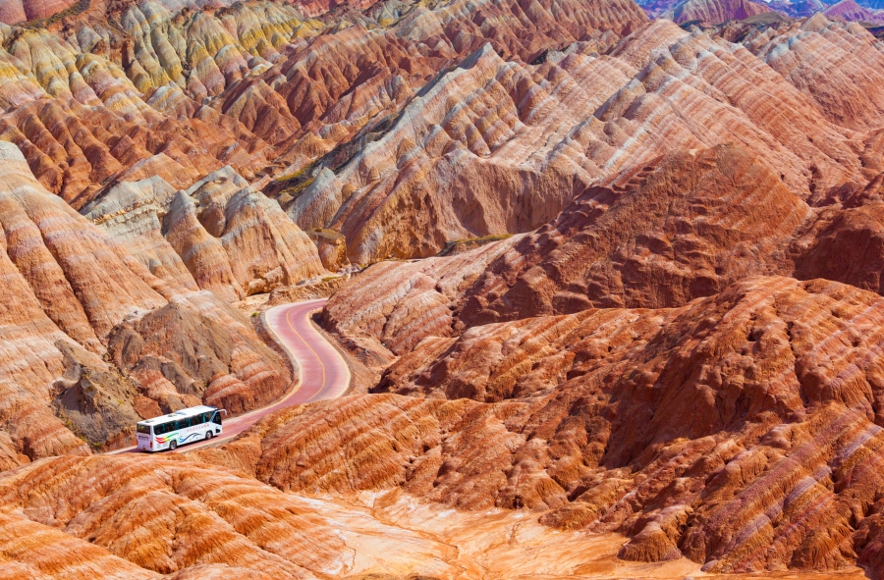
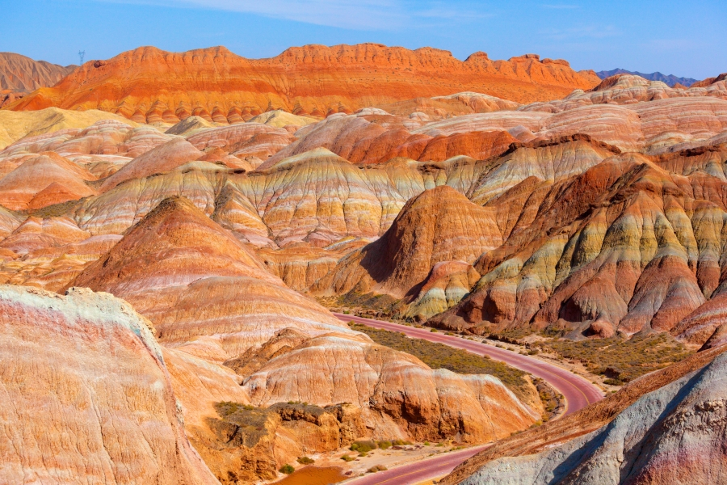
จากนั้นนำท่านชม ภูเขาสายรุ้ง (รวมรถในอุทยาน) หนึ่งในสถานที่ท่องเที่ยวทางธรรมชาติที่งดงาม ที่สุดของจีน ด้วยพื้นที่กว้างใหญ่กว่า 50 ตารางกิโลเมตร เขาสายรุ้งจางเย่ถือเป็นปรากฏการณ์ทาง ธรณีวิทยาที่เกิดจากการกัดเซาะของลม น้ำ และแสงแดด กว่า 2 ล้านปีที่ผ่านมา จนกลายเป็นภูเขาที่เต็มไป ด้วยสีสันอันหลากหลายและงดงาม เสน่ห์แห่งเขาสายรุ้ง อันได้แก่ สีสันหลากเฉดสี เช่น แดง ส้ม เหลือง เขียว และน้าตาล สลับซับซ้อนเป็นลวดลายเหมือนจิตรกรรมชิ้นเอกของธรรมชาติ รูปร่างแปลกตาและโดด เด่นด้วยยอดเขาและหน้าผาที่มีลักษณะเป็นชั้นๆ และหินรูปร่างแปลกตา ทั้งหอคอย ปราสาท และเจดีย์หิน บรรยากาศที่เปลี่ยนแปลงตามเวลา แสงแรกของวันสาดส่องให้เขาสายรุ้งดูเรืองรองยามเช้า ในขณะที่พระ อาทิตย์ตกดินสร้างภาพที่อบอุ่นและน่าหลงใหล

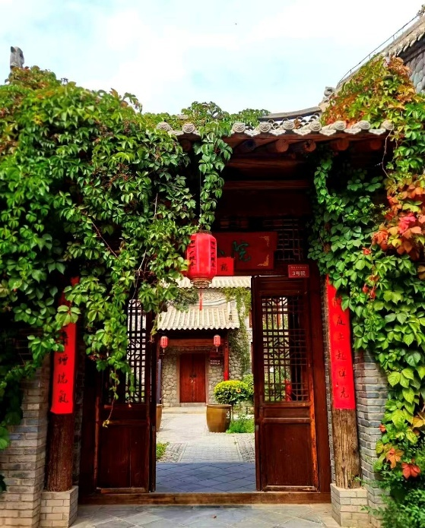
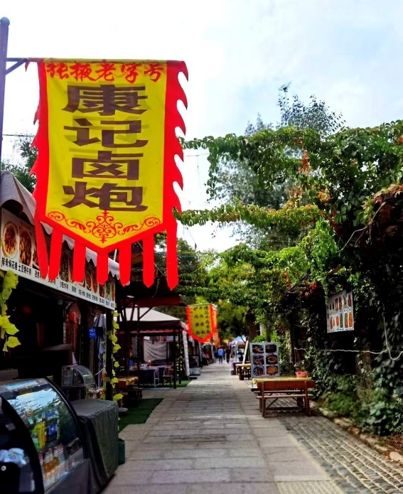
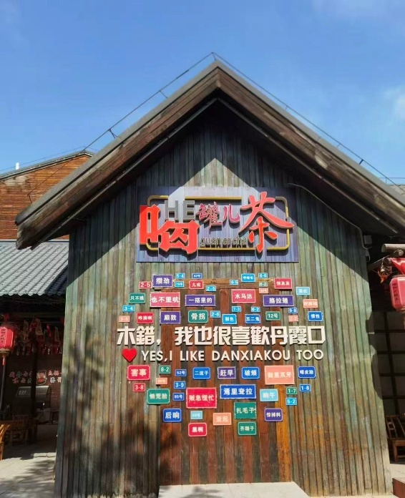
และนำท่านสู่ หมู่บ้านตานเสียโข่ว เมือง Danxiakou เป็นเมืองที่มีเอกลักษณ์เฉพาะตัวที่อยู่ติดกับอุทยานธรณีวิทยาแห่งชาติ Zhangye Danxia ซึ่งผสมผสานการต้อนรับด้านการท่องเที่ยว ประสบการณ์ทางวัฒนธรรม และการพักผ่อน

ค่ำ อิสระอาหารค่ำ เพื่อสะดวกในการท่องเที่ยว
นำทุกท่านเข้าสู่ที่พัก MINGJIA LE INT HOTEL ระดับ 4 ดาวท้องถิ่นหรือเทียบเท่า

DAY7 ทุ่งหญ้าฉีเหลียนซาน – วัดพระใหญ่ – ซีหนิง – ถนนคนเดินเซี่ยหนานกวน (B/L/–)
เช้า รับประทานอาหาร ณ ห้องอาหารของโรงแรม
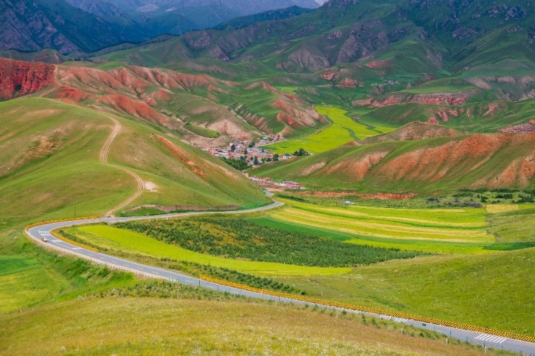
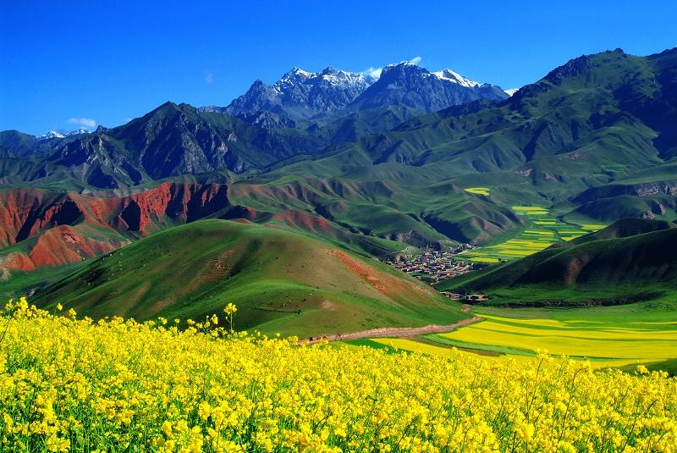
นำท่านเดินทางสู่ ทุ่งหญ้าฉีเหลียนซาน หนึ่งในทุ่งหญ้าที่สวยที่สุดในจีน ดินแดนที่เปรียบเสมือนผืนพรมหญ้าสีเขียวขจีอันกว้างใหญ่ ที่ทอดยาวไปจรดกับเทือกเขาฉีเหลียนอันยิ่งใหญ่ตระการตา ที่นี่คือทุ่งหญ้าบนที่ราบสูงอัลไพน์ ที่ยังคงความบริสุทธิ์และสมบูรณ์ของระบบนิเวศไว้ได้อย่างน่าทึ่ง ณ ทุ่งหญ้าแห่งสรวงสวรรค์แห่งนี้ ท่านจะได้พบกับ ทิวทัศน์อันน่าทึ่ง สูดอากาศบริสุทธิ์บนที่ราบสูงให้เต็มปอด มองดูฝูงจามรีและฝูงแกะที่เล็มหญ้าอย่างอิสระ และปล่อยใจไปกับทิวทัศน์ที่เงียบสงบและยิ่งใหญ่ ที่ซึ่งผืนดินและผืนฟ้ามาบรรจบกัน และทุ่งหญ้าแห่งนี้ยังเป็นพื้นที่ชุ่มน้ำที่สำคัญ ทำหน้าที่เป็นดั่ง "อ่างเก็บน้าของธรรมชาติ" เป็นต้นกำเนิดของแม่น้าสายสำคัญที่หล่อเลี้ยงผู้คนบนเส้นทางสายไหม
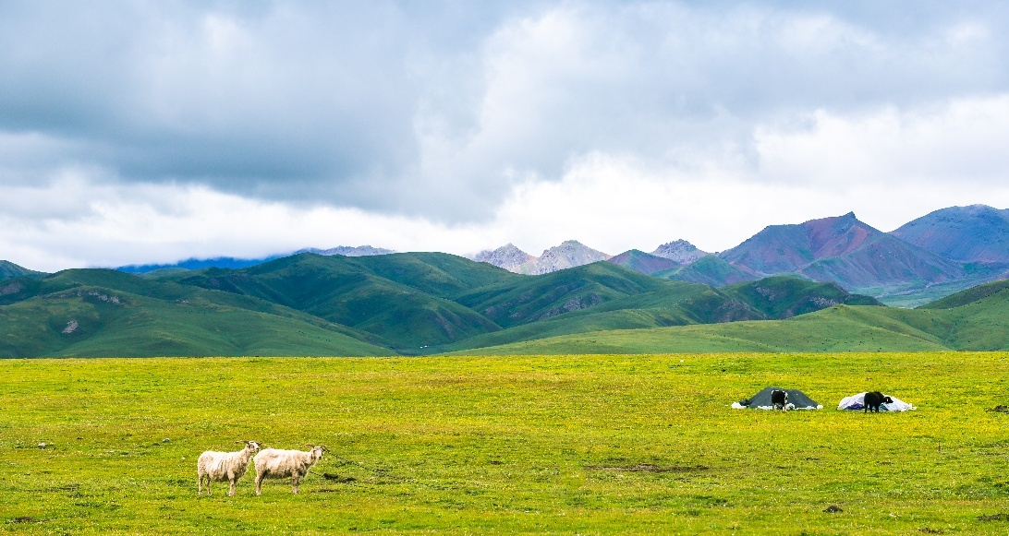
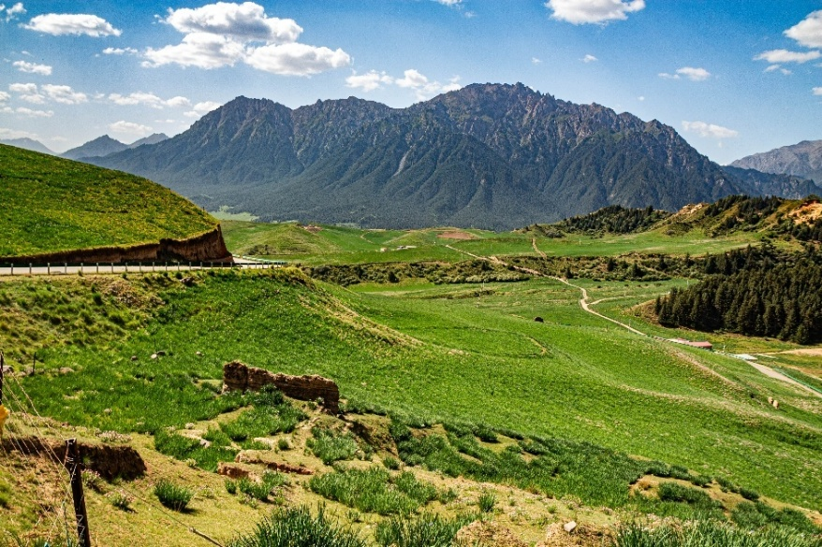
เที่ยง รับประทานอาหาร ณ ร้านอาหาร
จากนั้นนำท่านเดินทางสู่ วัดพระใหญ่ เป็นวัดเก่าแก่ที่มีชื่อเสียงตั้งอยู่ในเมืองจางเย่ มณฑลกานซู่ ประเทศจีน วัดนี้เป็นที่รู้จักจากพระพุทธรูปปางไสยาสน์ดินปั้นภายในอาคารที่ใหญ่ที่สุดในประเทศจีน
สร้างขึ้นในสมัยราชวงศ์ซีเซี่ย มีอายุยาวนานกว่า 900 ปี
จุดเด่น:
- พระพุทธรูปปางไสยาสน์: พระพุทธรูปดินปั้นในร่มที่ใหญ่ที่สุดในประเทศจีน
- ภาพเขียนฝาผนัง: มีภาพเขียนฝาผนังโบราณสมัยราชวงศ์หมิง
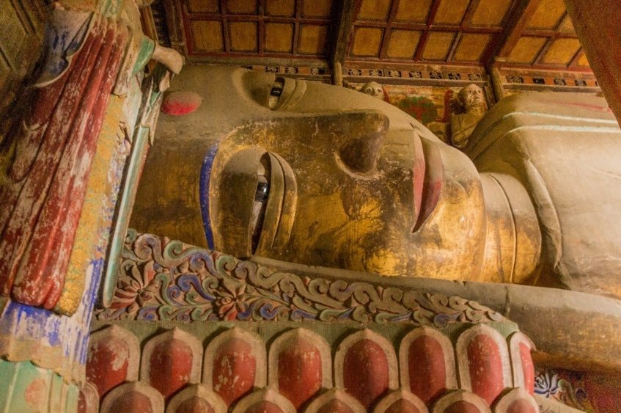
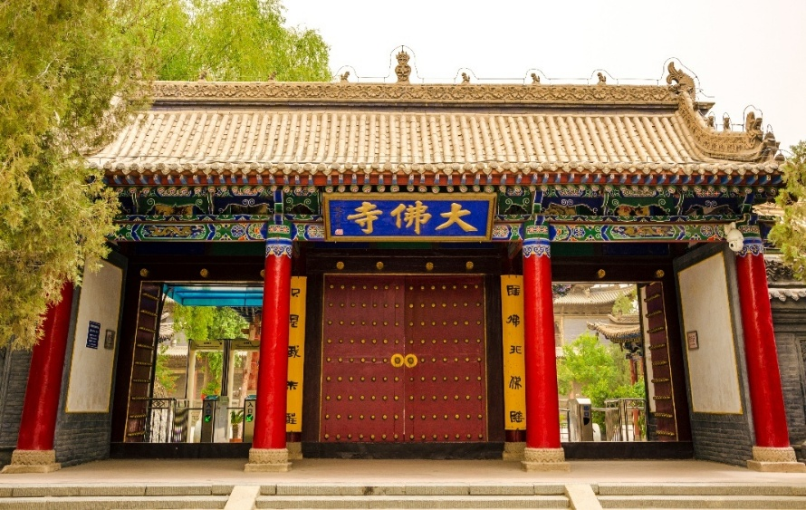
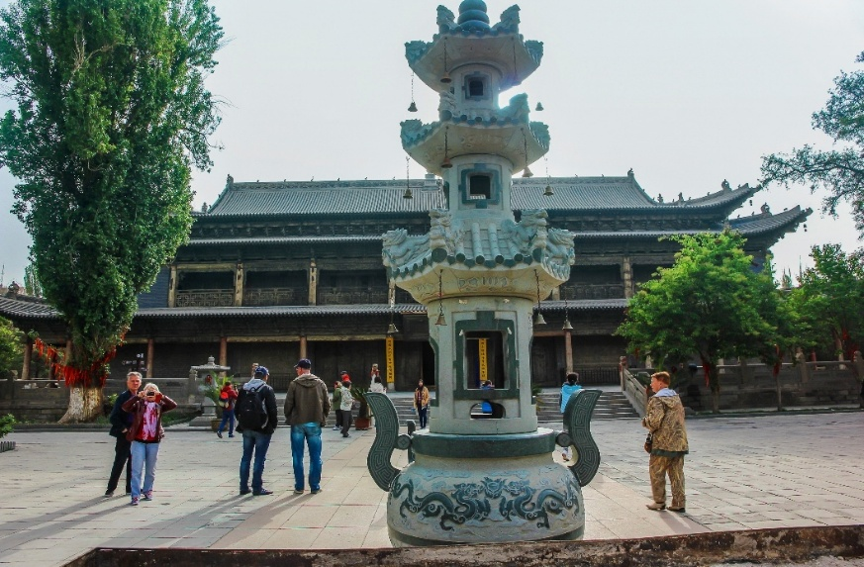
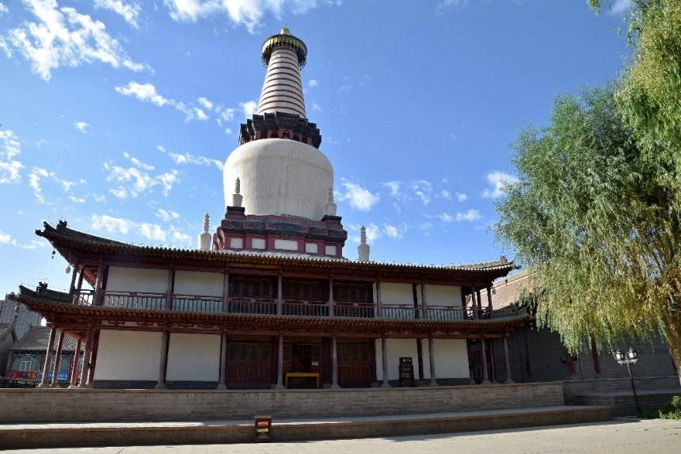
- สถาปัตยกรรม: อาคารเก่าแก่มีเอกลักษณ์ เช่น เจดีย์ดินและศาลเจ้า

นำท่านเดินทางกลับสู่ เมืองซีหนิง (ใช้เวลาเดินทางประมาณ 2.30 ชั่วโมง)
และนำท่านสู่ ถนนคนเดินเซี่ยหนานกวน ตั้งอยู่ในเขตเฉิงตง เมืองซีหนิง มณฑลชิงไห่ ใกล้กับมัสยิดใหญ่ตงกวน ถนนสายเก่าแก่กว่าร้อยปีแห่งนี้ (เดิมชื่อ "หนานห่าว") ทอดยาวประมาณ 420 เมตร จากถนนเล่อตูทางทิศตะวันออกไปจนถึงถนนกงเหอทางทิศตะวันตก โครงการปรับปรุง "ไมโครรีนูวัล" เริ่มขึ้นในเดือนตุลาคม 2567 ส่งผลให้มีการสร้างซุ้มประตูสไตล์เหอหวง กำแพงวัฒนธรรมภาษาถิ่น และพื้นที่ประสบการณ์ด้านอาหารมรดกทางวัฒนธรรมที่จับต้องไม่ได้ ปัจจุบันมีแผงลอย 394 แผง และพ่อค้า 162 ราย ที่เชี่ยวชาญด้านขนมขบเคี้ยวของชนเผ่าชิงไห่/ฮุย และผลิตภัณฑ์ทางวัฒนธรรมและสร้างสรรค์ ทำให้เป็นสถานที่ท่องเที่ยวยอดนิยมในซีหนิง
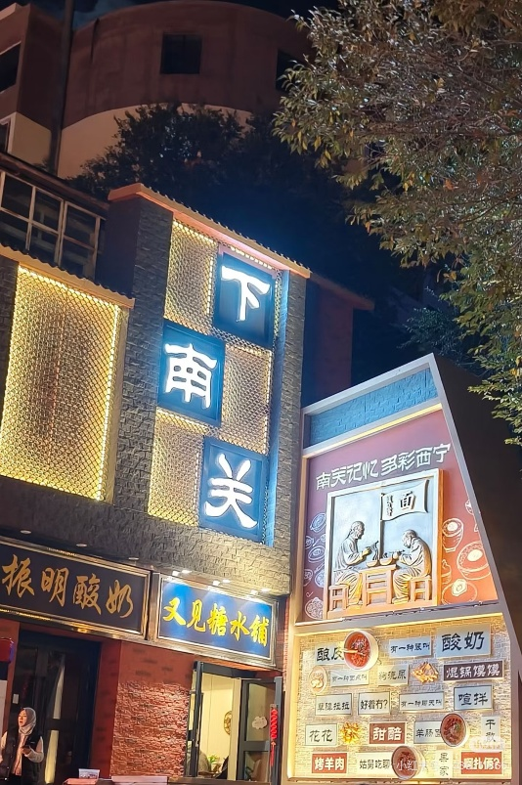
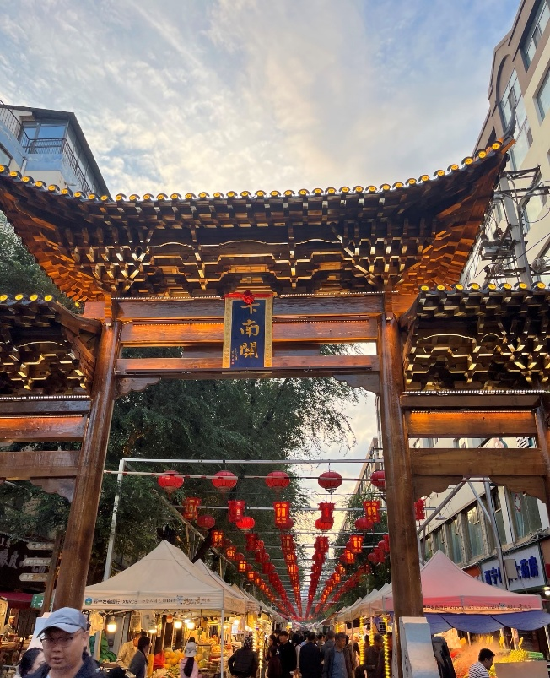

ค่ำ อิสระอาหารค่ำ เพื่อสะดวกในการท่องเที่ยว
นำทุกท่านเข้าสู่ที่พัก MINGJIA LE INT HOTEL ระดับ 4 ดาวท้องถิ่นหรือเทียบเท่า

DAY8 ซีหนิง – ชมด้านนอกมัสยิดตงกวน – ถนนคนเดินซีหนิงลี่หมึ่ง – ท่าอากาศยานซีหนิงเฉาเจียเป่า – กรุงเทพฯ(สุวรรณภูมิ) (B/L/–)
เช้า รับประทานอาหาร ณ ห้องอาหารของโรงแรม
นำท่านเดินทางสู่ มัสยิดตงกวน (ชมด้านนอก) เป็นมัสยิดในเมืองซีหนิงในจังหวัดชิงไห่ประเทศจีนเป็นมัสยิดที่ใหญ่ที่สุดในชิงไห่ สร้างขึ้นในปี ค.ศ. 1380 และมีซุ้มโค้งสีขาวสวยงามเรียงรายอยู่ด้านนอกของอาคารขนาดใหญ่ มีโดมสีเขียวและขาว และหอคอยสูงสองแห่ง การบูรณะเสร็จสมบูรณ์ในช่วงปลายศตวรรษที่ 19 ถึงต้นศตวรรษที่ 20 หลังจากนั้นไม่นาน มัสยิดก็ได้รับความเสียหายอย่างหนักจากความขัดแย้งทางการเมือง อย่างไรก็ตาม มัสยิดยังคงได้รับการบูรณะอย่างต่อเนื่องตลอดช่วงที่เหลือของศตวรรษที่ 20

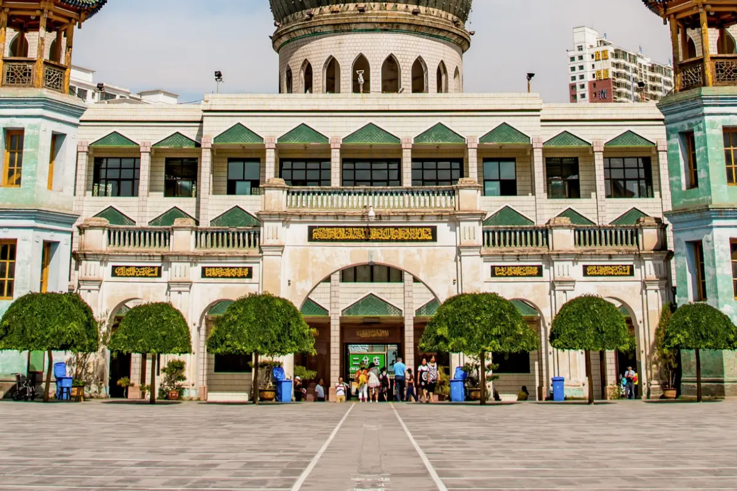

เที่ยง รับประทานอาหาร ณ ร้านอาหาร
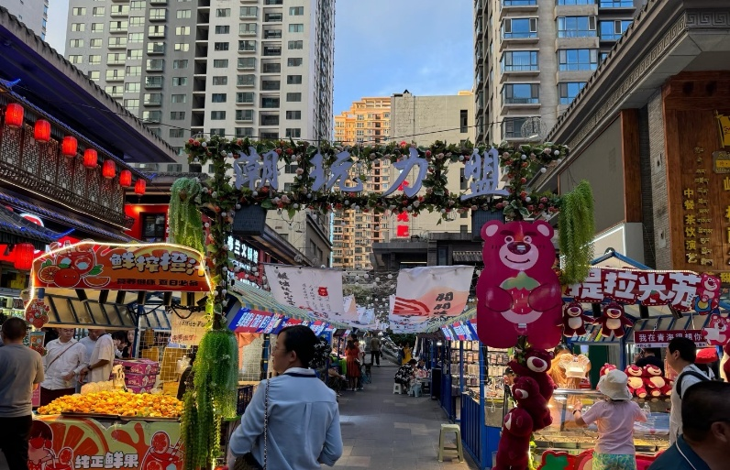
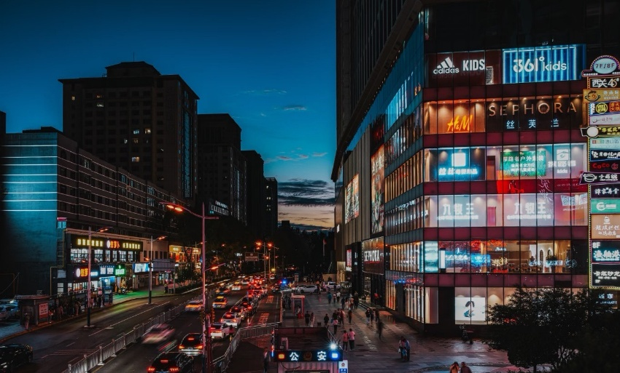
นำท่านเดินทางสู่ ถนนคนเดินซีหนิงลี่หมึ่ง ตั้งอยู่ในย่านใจกลางเมืองบนถนนอู๋ซี ทางฝั่งตะวันตกของเมือง เป็นแหล่งท่องเที่ยวระดับ 4A ของประเทศและเป็นถนนการค้าที่มีชื่อเสียงในประเทศจีน ด้วยธีมวัฒนธรรมเหอหวง มีลักษณะผังเมืองที่เป็นเอกลักษณ์ คือ มีถนนสองสาย ประตูสี่บาน และตรอกแปดแห่ง ผสานรวมร้านอาหาร ที่พัก การคมนาคม สถานที่ท่องเที่ยว แหล่งช้อปปิ้ง และความบันเทิง รวบรวมแบรนด์สินค้าและอาหารรสเลิศกว่าพันรายการ เป็นแลนด์มาร์คของเมืองที่ชาวเมืองนิยมมาพักผ่อนหย่อนใจและนักท่องเที่ยว

ค่ำ อิสระอาหารค่ำ เพื่อสะดวกในการท่องเที่ยว
ได้เวลาอันสมควรเดินทางไปยัง ท่าอากาศยานซีหนิงเฉาเจียเป่า ประเทศจีน
23.40 ออกเดินทางสู่ ท่าอากาศยานสุวรรณภูมิ โดย สายการบินไทยเวียตเจ็ท (VZ) เที่ยวบินที่ VZ3691
**อาจจะมีการเปลี่ยนแปลงไฟล์ทขึ้นอยู่กับสายการบิน**
** รวมน้ำหนักกระเป๋าโหลดใต้ท้องเครื่องไม่เกิน 20 ก.ก. และถือขึ้นเครื่องบินได้ไม่เกิน 7 ก.ก. **
02.45 เดินทางถึง ท่าอากาศยานสุวรรณภูมิ ประเทศไทย โดยสวัสดิภาพพร้อมความประทับใจ

อัตราค่าบริการนี้ รวม
- ค่าบัตรโดยสารโดยเครื่องบิน (ตั๋ว) ไป และ กลับพร้อมคณะ ชั้นประหยัด (ECONOMY CLASS) รวมถึงค่าภาษีสนามบินและค่าภาษีน้ำมันทุกแห่ง กรณีต้องการอัพเกรด UPGRADE ใช้วีลแชร์ (WHEEL CHAIR) หรือ เปลี่ยนแปลงบัตรโดยสาร ไม่ว่าเที่ยวใด เที่ยวหนึ่ง กรุณาติดต่อเจ้าหน้าที่เป็นกรณีพิเศษ ทางบริษัทของสงวนสิทธิ์ในการเรียกเก็บค่าใช้จ่ายตามจริงที่เกิดขึ้นกับผู้เดินทาง
- ค่าธรรมเนียมการน้ำหนักกระเป๋าสำหรับโหลดใต้ท้องเครื่องไม่เกิน 20 ก.ก. 1 ชิ้นเท่านั้น และถือขึ้นเครื่องบินได้น้ำหนักไม่เกิน 7 ก.ก. ต่อท่าน (ตามเงื่อนไขของสายการบิน)
- ภาษีมูลค่าเพิ่ม 7 % (เฉพาะค่าบริการ)
- ภาษีหัก ณ ที่จ่าย 3 % (เฉพาะค่าบริการ)
- ค่ารถโค้ชปรับอากาศตลอดเส้นทางตามรายการระบุ (ยังไม่รวมทิปพนักงานขับรถ)
- ค่าเข้าชมสถานที่ตามที่ระบุในโปรแกรมท่องเที่ยว
- มัคคุเทศก์และหัวหน้าทัวร์นำเที่ยวตลอดการเดินทาง
- ค่าอาหาร ตามรายการที่ระบุในโปรแกรมการเดินทาง
- ค่าโรงแรมที่พักระดับมาตรฐานตามรายการที่ระบุ (พัก 2-3 ท่าน ต่อ ห้อง กรณีพัก 3 ท่านจะเป็นเตียงเสริม 1 ท่าน) ในกรณีมีงานเทรดแฟร์ การแข่งขันกีฬา หรือ กิจกรรมอื่นๆ ที่ทำให้โรงแรมตามรายการที่ระบุเต็ม ทางบริษัทขอสงวนสิทธิ์ในการปรับเปลี่ยนโรงแรมที่พัก ไปเป็นเมืองใกล้เคียงแทน อ้างอิงมาตรฐานคุณภาพและความเหมาะสมเดิม โดยคำนึงถึงประโยชน์ของลูกค้าเป็นสำคัญ ทางบริษัทไม่มีนโยบายจัดคู่นอนให้กับลูกค้าที่ไม่รู้จักกันมาก่อน เช่น กรณีที่ท่านเดินทาง 1 ท่าน จำเป็นต้องชำระค่าห้องพักเดี่ยวตามที่ระบุ
- ประกันอุบัติเหตุระหว่างการเดินทาง วงเงินท่านละ 1,000,000 บาท (เงื่อนไขตามกรมธรรม์)

อัตราค่าบริการนี้ ไม่รวม
- ค่ามินิบาร์ในห้องพัก(ถ้ามี) และค่าใช้จ่ายส่วนตัว นอกเหนือจากที่ระบุในรายการ
- ค่าอาหารสำหรับท่านที่ทานเจ มังสวิรัติ หรืออาหารสำหรับมุสลิม
- ค่าธรรมเนียมการเข้าชมสถานที่ของชาวต่างชาติที่เพิ่มเติมตามการจ่ายจริง
- ไม่รวมค่าธรรมเนียมในกรณีที่กระเป๋าสัมภาระที่มีน้ำหนักเกินกว่าที่สายการบินนั้นๆกำหนดหรือสัมภาระใหญ่เกินขนาดมาตรฐาน
- ค่าธรรมเนียมการจองที่นั่งบนเครื่องบินตามความต้องการเป็นกรณีพิเศษหากสามารถทำได้ ทั้งนี้ขึ้นอยู่กับสายการบิน และ รุ่นของเครื่องบินแต่ละไฟล์ทที่ใช้บิน ซึ่งอาจเปลี่ยนแปลงได้อยู่ที่สายการบินเป็นผู้กำหนด
- ค่าภาษีน้ำมัน ที่สายการบินเรียกเก็บเพิ่ม ภายหลังจากทางบริษัทฯได้ออกตั๋วเครื่องบินไปแล้ว
- VAT 7% และภาษีหัก ณ ที่จ่าย 3% กรณีต้องการออกใบเสร็จรับเงินในนามบริษัท
- ค่าทิปพนักงานขับรถ หัวหน้าทัวร์ และ มัคคุเทศก์ท้องถิ่น ตามธรรมเนียม 2,000 บาท ต่อ ทริป ต่อ ลูกค้า ผู้เดินทาง 1 ท่าน รวมไปถึงเด็ก ยกเว้นเด็กอายุไม่ถึง 2 ปี ณ วันเดินทางกลับ (Infant) ทั้งนี้ท่านสามารถให้มากกว่านี้ได้ตามความเหมาะสมและความพึงพอใจของท่าน โดยส่วนนี้ ทางบริษัทขอสงวนสิทธิ์ในการเรียกเก็บก่อนเดินทางทุกท่าน ที่สนามบิน ในวันเช็คอิน
- ค่าวีซ่าเดี่ยวและวีซ่ากรุ๊ปเข้าประเทศจีน ** ในกรณีรัฐบาลจีนประกาศยกเลิกฟรีวีซ่า ไม่ว่าด้วยสาเหตุใดๆทั้งสิ้น ผู้เดินทางจะต้องเสียค่าใช้จ่ายในการทำวีซ่าด้วยตนเอง**

เงื่อนไขการจอง
- กรุณาทำการจองล่วงหน้าอย่างน้อย 30 วัน ก่อนออกเดินทาง พร้อมชำระเงินมัดจำครั้งที่ 1 ท่านละ 15,000 บาท หลังจากส่งเอกสารยืนยันการจอง 2 วัน ตัวอย่างเช่น ท่านจองวันนี้ กรุณาชำระเงินในวันถัดไป ก่อนเวลา 16.00 น. เท่านั้น โดยระบบจะยกเลิกอัตโนมัติทันที หากยังไม่ได้รับยอดเงินตามเวลาที่กำหนด และหากท่านมีความประสงค์จะต้องเดินทางในพีเรียดเดิม ท่านจำเป็นต้องทำจองเข้ามาใหม่ นั่นหมายถึงว่า กรณีที่มีคิวรอ (WAITING LIST) ก็จะให้สิทธิ์ไปตามระบบ ตามลำดับ เนื่องจากทุกพีเรียด เรามีที่นั่งราคาพิเศษจำนวนจำกัด ยกเว้นโปรแกรมราคาพิเศษ ทางบริษัทขอสงวนสิทธิ์เรียกเก็บค่าบริการ เต็มจำนวน เท่านั้น
- กรุณาชำระค่าทัวร์ส่วนที่เหลืออย่างน้อย 20 วัน ก่อนออกเดินทาง หากท่านไม่ชำระภายในระยะเวลาที่บริษัทกำหนด ทางบริษัทจะถือว่าท่านสละสิทธิ์ยกเลิกการเดินทาง และ ขอสงวนสิทธิ์ไม่สามารถคืนเงินมัดจำให้ท่านใดไม่ว่าส่วนในส่วนหนึ่งก็ตาม
- กรณีลูกค้าทำการจองภายในระยะเวลาคงเหลือไม่ถึง 15 วัน ก่อนออกเดินทาง ทางบริษัทขอสงวนสิทธิ์ในการเรียกเก็บค่าทัวร์เต็มจำนวน 100%

เงื่อนไขการยกเลิก และ เปลี่ยนแปลงการเดินทาง
- ยกเลิกก่อนการเดินทางตั้งแต่ 30 วันขึ้นไป คืนเงินค่าทัวร์โดยหักค่าใช้จ่ายที่เกิดขึ้นจริง *ในกรณีที่วันเดินทางตรงกับวันหยุดนักขัตฤกษ์ ต้องยกเลิกก่อน 45 วัน*
- ยกเลิกก่อนการเดินทาง 15-29 วัน คืนเงิน 50%ของค่าทัวร์ หรือหักค่าใช้จ่ายตามจริง เช่น ค่ามัดจำตั๋วเครื่องบิน โรงแรม และค่าใช้จ่ายจำเป็นอื่นๆ
- ยกเลิกก่อนการเดินทางน้อยกว่า 15วัน ขอสงวนสิทธิ์ไม่คืนเงินค่าทัวร์ที่ชำระแล้วทั้งหมด
- กรณีมีเหตุยกเลิกทัวร์ โดยไม่ใช่ความผิดของบริษัททัวร์ เช่น มีนโยบายห้ามการเข้าออกของแต่ละประเทศ หรือการยกเลิกเที่ยวบินโดยสายการบิน บริษัทจะเก็บเป็นเครดิตหรือเลื่อนการเดินทางในพีเรียดถัดไปให้กับลูกค้า โดยยึดตามนโยบายของสายการบินและโรงแรม และไม่สามารถคืนเงินได้ทุกกรณี

ทางบริษัทฯ ขอสงวนสิทธิความรับผิดชอบใด ๆ ทั้งสิ้นในกรณีดังต่อไปนี้
- หากเกิดกรณีความล่าช้าจากสายการบิน, การประท้วง, การนัดหยุดงาน, การก่อจลาจล, การปิดด่าน,ภัยธรรมชาติ หรือกรณีที่ท่านถูกปฏิเสธการเข้าหรือออกเมืองจากเจ้าหน้าที่ตรวจคนเข้าเมืองหรือเจ้าหน้าที่กรมแรงงานทั้งจากไทยและต่างประเทศ ซึ่งอยู่นอกเหนือความรับผิดชอบของบริษัทฯ
- หากท่านใช้บริการของทางบริษัทฯ ไม่ครบ อาทิ ไม่เที่ยวบางรายการ, ไม่ทานอาหารบางมื้อ เพราะค่าใช้จ่ายทุกอย่างทางบริษัทฯ ได้ชำระค่าใช้จ่ายให้ตัวแทนต่างประเทศแบบเหมาขาดก่อนออกเดินทางแล้ว
- หากเกิดทรัพย์สินสูญหายจากการโจรกรรมและ/หรือ เกิดอุบัติเหตุสูญหายที่เกิดจากความประมาทของตัวนักท่องเที่ยวเอง
- ตั๋วเครื่องบินเป็นตั๋วราคาพิเศษ หากท่านไม่เดินทางพร้อมคณะไม่ว่าจะด้วยเหตุใดก็ตาม ไม่สามารถนำมาเลื่อนวันเดินทางหรือคืนเงินได้
- หนังสือเดินทางต้องมีอายุเหลือใช้งานอย่างน้อย 6 เดือน บริษัทฯไม่รับผิดชอบหากอายุเหลือไม่ถึงและไม่สามารถเดินทางออกนอกประเทศได้

เงื่อนไขสำคัญอื่นๆที่ควรทราบก่อนการเดินทาง
- คณะจะสามารถออกเดินทางได้ตามจำเป็นต้องมีขึ้นต่ำ อย่างน้อย 25 ท่าน หากต่ำกว่ากำหนด คณะจะไม่สามารถเดินทางได้ หากผู้เดินทางทุกท่านยินดีที่จะชำระค่าบริการเพิ่มเพื่อให้คณะเดินทางได้ ทางบริษัทยินดีที่จะประสานงาน เพื่อให้ทุกท่านเดินทางตามความประสงค์ต่อไป
- ทางบริษัทขอสงวนสิทธิ์ในการงดออกเดินทาง หรือ เลื่อนการเดินทางไปในพีเรียดวันอื่นต่อไป โดยทางบริษัทฯ จะแจ้งให้ท่านทราบล่วงหน้าเพื่อวางแผนการเดินทางใหม่อีกครั้ง ทั้งนี้ ก่อนคอนเฟิร์มลางาน กรุณาติดต่อเจ้าหน้าที่เป็นกรณีพิเศษทุกครั้งหากท่านลางานแล้วไม่สามารถเปลี่ยนแปลงได้
- กรณีที่ท่านต้องออกบัตรโดยสารภายใน (ตั๋วภายในประเทศ เช่น ตั๋วเครื่องบิน , ตั๋วรถทัวร์ , ตั๋วรถไฟ) กรุณาติดต่อสอบถามเพื่อยืนยันกับเจ้าหน้าที่ก่อนทุกครั้ง และควรจองบัตรโดยสารภายในที่สามารถเลื่อนวันและเวลาเดินทางได้ เพราะมีบางกรณีที่สายการบินอาจมีการปรับเปลี่ยนไฟล์ทบิน หรือ เวลาบิน โดยไม่แจ้งให้ทราบล่วงหน้า ทั้งนี้ขึ้นอยู่กับฤดูกาล สภาพภูมิกาศ และ ตารางบินของท่าอากาศยานเป็นสำคัญเท่านั้น สิ่งสำคัญ ท่านจำเป็นต้องมาถึงสนามบินเพื่อเช็คอินก่อนเครื่องบิน อย่างน้อย 3 ชั่วโมง โดยในส่วนนี้หากเกิดความเสียหายใดๆบริษัทขอสงวนสิทธิ์ในการไม่รับผิดชอบค่าใช้จ่ายที่เกิดขึ้นใดๆทั้งสิ้น
- อาจจะมีการเปลี่ยนแปลงไฟล์ทบิน จากสายการบิน จะแจ้งให้ท่านทราบอีกครั้งก่อนการเดินทาง

- กรณีที่ท่านเป็นอิสลาม ไม่ทานเนื้อสัตว์ หรือ แพ้อาหารบางประเภท กรุณาแจ้งเจ้าหน้าที่เป็นกรณีพิเศษ
- กรณีผู้เดินทางต้องการความช่วยเหลือเป็นพิเศษ อาทิเช่น ใช้วีลแชร์ (WHEEL CHAIR) กรุณาแจ้งบริษัทฯ อย่างน้อย 7 วันก่อนการเดินทาง หรือตั้งแต่ที่ท่านเริ่มจองทัวร์ เพื่อให้ทางบริษัทประสานงานกับสายการบินเพื่อจัดเตรียมล่วงหน้า กรณีมีค่าใช้จ่ายเพิ่มเติม ทางบริษัทของสงวนสิทธิ์ในการเรียกเก็บค่าใช้จ่ายตามจริงที่เกิดขึ้นกับผู้เดินทาง
- กรุณาส่งรายชื่อผู้เดินทาง พร้อมสำเนาหน้าแรกของหนังสือเดินทางทุกท่านให้กับเจ้าหน้าที่หลังจากชำระเงินกรณีที่ท่านเดินทางเป็นครอบครัว (หลายท่าน) กรุณาแจ้งรายนามคู่นอนกับเจ้าหน้าที่ให้ทราบ
- กรณีที่ออกบัตรโดยสาร (ตั๋ว) เรียบร้อยแล้ว มีรายละเอียดส่วนใดผิด ทางบริษัทขอสงวนสิทธิ์ในการรับผิดชอบไม่ว่าส่วนใดส่วนหนึ่ง หากท่านไม่ดำเนินการส่งสำเนาหน้าแรกของหนังสือเดินทางให้ทางบริษัทเพื่อใช้ในการออกบัตรโดยสาร
- หลังจากท่านชำระค่าทัวร์ครบตามจำนวนเรียบร้อยแล้ว ทางบริษัทจะนำส่งใบนัดหมายและเตรียมตัวการเดินทางให้ท่านอย่างน้อย 3 หรือ 7 วัน ก่อนออกเดินทาง
- อัตราทัวร์นี้ เป็นอัตราสำหรับบัตรโดยสารเครื่องบินแบบหมู่คณะ (ตั๋วกรุ๊ป) ท่านจะไม่สามารถเลื่อนไฟล์ท วัน ไป หรือ กลับส่วนใดได้ จำเป็นจะต้องไป และ กลับ ตามกำหนดการเท่านั้น หากต้องการเปลี่ยนแปลงกรุณาติดต่อเจ้าหน้าที่เป็นกรณีพิเศษ
- ทางบริษัทไม่มีนโยบายจัดคู่นอนให้กับลูกค้าที่ไม่รู้จักกันมาก่อน เช่น กรณีที่ท่านเดินทาง 1 ท่าน จำเป็นต้องชำระค่าห้องพักเดี่ยวตามที่ระบุ
- หนังสือเดินทาง หรือ พาสปอร์ต ต้องมีอายุใช้งานได้คงเหลือไม่น้อยกว่า 6 เดือน ณ วันกลับ
- ฤดูหนาวในต่างประเทศ มีข้อควรระวัง สภาพอากาศจะมืดเร็วกว่าปกติ สี่โมงเย็นก็จะเริ่มมืดแล้ว สถานที่ท่องเที่ยวต่างๆ จะปิดเร็วกว่าปกติ ประมาณ 1-2 ช.ม. การเดินทางควรเผื่อเวลาให้เหมาะสม และ หากมีสถานที่ท่องเที่ยวกลางแจ้ง เวลาเดินบนหิมะ อาจลื่นได้ต้องใช้ความระมัดระวังในการเดินเป็นอย่างสูง หรือ ใช้รองเท้าที่สามารถเดินบนหิมะได้ แว่นกันแดดควร เมื่อแสงแดดกระทบหิมะจะสว่างสะท้อนเข้าตา อาจทำให้ระคายเคืองตาได้
- ทางบริษัทขอสงวนสิทธิ์เปลี่ยนแปลงโปรแกรมได้ตามความเหมาะสม เนื่องจากฤดูกาล สภาพภูมิอากาศ เหตุการทางการเมือง การล่าช้าของสายการบิน เงื่อนไขการให้บริการของรถในแต่ละประเทศ เป็นต้น โดยส่วนนี้ทางบริษัทจะคำนึงถึงประโยชน์ของลูกค้าเป็นสำคัญ หากกรณีที่จำเป็นจะต้องมีค่าใช้จ่ายเพิ่ม ทางบริษัทจะแจ้งให้ทราบล่วงหน้า
- เนื่องจากการเดินทางท่องเที่ยวในครั้งนี้ เป็นการชำระแบบเหมาจ่ายขาดกับบริษัทตัวแทนในต่างประเทศ ทางบริษัทจึงขอสงวนสิทธิ์ ไม่สามารถขอรับเงินคืนได้ในบริการบางส่วน หรือ ส่วนใดส่วนหนึ่งที่ท่านไม่ต้องการได้รับบริการ หากระหว่างเดินทาง สถานที่ท่องเที่ยวใดที่ไม่สามารถเข้าชมได้ ไม่ว่าด้วยสาเหตุใดก็ตาม ทางบริษัทขอสงวนสิทธิ์ในการไม่สามารถคืนค่าใช้จ่ายไม่ว่าส่วนใดส่วนหนึ่งให้ท่าน เนื่องจากทางบริษัทได้ทำการจองและถูกเก็บค่าใช้จ่ายแบบเหมาจ่ายไปล่วงหน้าทั้งหมดแล้ว
- กรณีที่ท่านถูกปฎิเสธการเดินทางเข้าเมือง ทางบริษัทขอสงวนสิทธิ์ไม่รับผิดชอบค่าใช้จ่ายที่จะเกิดขึ้นตามมา และ จะไม่สามารถคืนเงินค่าทัวร์ที่ท่านชำระเรียบร้อยแล้วไม่ว่าส่วนใดส่วนหนึ่ง
- หากวันเดินทาง เจ้าหน้าที่สายการบิน หรือ ด่านตรวจคนออก และ เข้าเมือง ตรวจพบ หนังสือเดินทาง
(พาสปอร์ต) ของท่านชำรุดแม้เพียงเล็กน้อย เช่น เปียกน้ำ ขาดไปหน้าใดหน้าหนึ่ง มีหน้าใดหน้าหนึ่งหายไป มีกระดาษหน้าใดหน้าหนึ่งหลุดออกมา มีรอยแยกระหว่างสันของเล่มหนังสือเดินทาง เป็นต้น ไม่ว่ากรณีใดๆทั้งสิ้น ทางสายการบิน หรือ เจ้าหน้าที่ด่านตรวจคนออก และ เข้าเมือง มีสิทธิ์ไม่อนุญาตให้ท่านเดินทางต่อไปได้ ดังนั้นกรุณาตรวจสอบ และ ดูแล หนังสือเดินทางของท่านให้อยู่ในสภาพดีอยู่ตลอดเวลา ขณะเดินทาง กรณีชำรุด กรุณาติดต่อกรมการกงสุลกระทรวงการต่างประเทศเพื่อทำหนังสือเดินทางฉบับใหม่ โดยใช้ฉบับเก่าไปอ้างอิง และ ยืนยันด้วย พร้อมกับแจ้งมาที่บริษัทเร็วที่สุด เพื่อยืนยันการเปลี่ยนแปลงข้อมูลหนังสือเดินทาง หากท่านได้ส่งเอกสารมาที่บริษัทเรียบร้อยแล้ว กรณีที่ยังไม่แ (ตั๋วเครื่องบิน) ท่านสามารถเปลี่ยนแปลงได้ไม่มีค่าใช้จ่าย แต่หากออกบัตรโดยสาร (ตั๋วเครื่องบิน) เรียบร้อยแล้ว ทางบริษัทขอสงวนสิทธิ์ในการเรียกเก็บค่าใช้จ่ายที่เกิดขึ้นจริงทั้งหมด ซึ่งโดยส่วนใหญ่ตั๋วเครื่องบินแบบกรุ๊ปจะออกก่อนออกเดินทางประมาณ 14-20 วัน ทั้งนี้ขึ้นอยู่กับกระบวนการและขั้นตอนของแต่ละคณะ
- เกี่ยวกับที่นั่งบนเครื่องบิน เนื่องจากบัตรโดยสาร (ตั๋ว) เป็นลักษณะของคณะ (กรุ๊ป อัตราพิเศษ) สายการบิน ขอสงวนสิทธิ์ในการเลือกที่นั่งบนเครื่องบิน กรณีลูกค้าเดินทางด้วยกัน กรุณาเช็คอินพร้อมกัน และ สายการบินจะพยายามที่สุดให้ท่านได้นั่งด้วยกัน หรือ ใกล้กันให้มากที่สุด
- ข้อมูลเพิ่มเติมเกี่ยวกับห้องพักในโรงแรมที่พัก เนื่องจากการวางแปลนแบบห้องพักของแต่ละโรงแรมแตกต่างกัน จึงอาจทำให้ห้องพักแบบห้องพักเดี่ยว (SINGLE) และห้องคู่ (TWIN/DOUBLE) และ ห้องพักแบบ 3 ท่าน (TRIPLE) จะแตกต่างกัน บางโรงแรม ห้องพักแต่ละแบบอาจจะอยู่คนละชั้นกัน (ไม่ติดกันเสมอไป)
- ขอสงวนสิทธิ์การเก็บค่าน้ำมันและภาษีสนามบินทุกแห่งเพิ่ม หากสายการบินมีการปรับขึ้นก่อนวันเดินทาง
- มัคคุเทศก์ พนักงาน และตัวแทนของผู้จัด ไม่มีสิทธิในการให้คำสัญญาใดๆทั้งสิ้นแทนบริษัทผู้จัด นอกจากมีเอกสารลงนามโดยผู้มีอำนาจของผู้จัดกำกับเท่านั้น
- บริษัทขอสงวนสิทธิ์ ในการไม่รับผิดชอบใดๆทั้งสิ้น หากเกิดกรณีความล่าช้าจากสายการบิน , การยกเลิกบิน , การประท้วง , การนัดหยุดงาน , การก่อการจลาจล , ภัยธรรมชาติ , การนำสิ่งของผิดกฎหมาย ซึ่งอยู่นอกเหนือความรับผิดชอบของบริษัท
- บริษัทขอสงวนสิทธิ์ ในการไม่รับผิดชอบใดๆทั้งสิ้น หากเกิดสิ่งของสูญหายระหว่างการเดินทาง ไม่ว่ากรณีใดๆก็ตาม และ ขอสงวนสิทธิ์ในการเรียกเก็บค่าใช้จ่ายตามจริง กรณีท่านลืมสิ่งของไว้ที่โรงแรมและจำเป็นต้องส่งมายังจุดหมายปลายทางตามที่ท่านต้องการ
- รายการนี้เป็นเพียงข้อเสนอที่ต้องได้รับการยืนยันจากบริษัทฯอีกครั้งหนึ่ง หลังจากได้สำรองโรงแรมที่พักในต่างประเทศเรียบร้อยแล้ว โดยโรงแรมจัดในระดับใกล้เคียงกัน ซึ่งอาจจะปรับเปลี่ยนตามที่ระบุในโปรแกรม

*เมื่อท่านชำระเงินค่าทัวร์ให้กับทางบริษัทฯแล้วทางบริษัทฯถือว่าท่านได้ยอมรับเงื่อนไขข้อตกลงทั้งหมดนี้แล้ว*
** ขอขอบพระคุณทุกท่าน ที่มอบความไว้วางใจ ให้เราบริการ **

